Главная Новости Документы Сценарии Мелодии Софт Авторы Контакт Копилка
Баннерообмен

Главная\Копилка

При использовании материалов этого сайта - АКТИВНАЯ ССЫЛКА и размещение баннера -ОБЯЗАТЕЛЬНО!!!

Анализ урока. Энциклопедия учителя

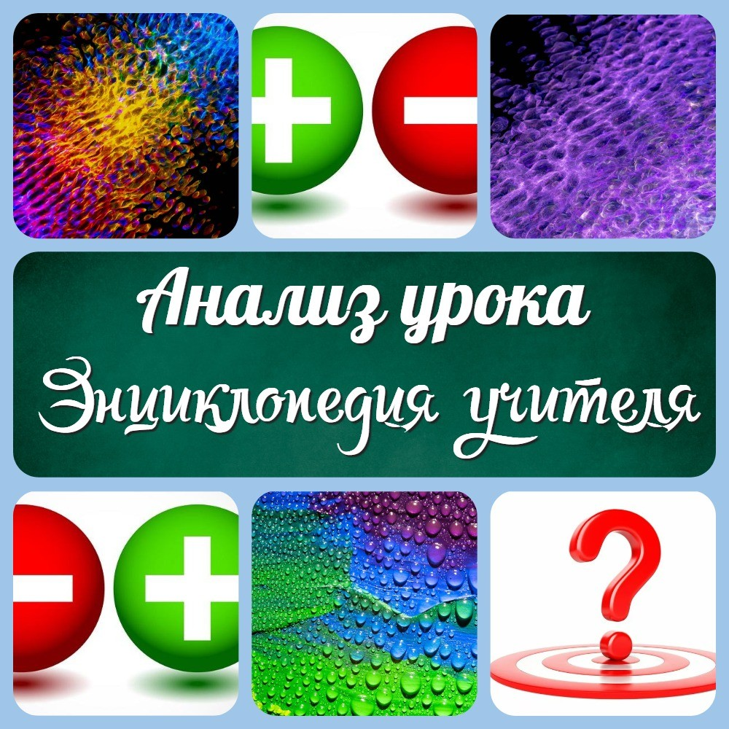

Тема статьи: "Анализ урока: типы, виды, формы, примеры. Как сделать, написать, провести?
Энциклопедия учителя"

Анализ урока
- Анализ урока по ФГОС 3. Анализ урока в школе 4. Анализ конспекта урока 5. Анализ открытого урока 6. Виды анализа урока

  - Педагогический анализ урока
  - Диагностический анализ урока 6.3. Сравнительный анализ уроков 6.4. Анализ содержания урока
  - Анализ методических приемов учителя на уроке
  - Анализ уровня усвоения учащимися учебного материала на уроке 6.7. Анализ учебно-воспитательной работы на уроке
6.8. Анализ использования средств обучения на уроке 6.9. Анализ межпредметных связей на уроке
6.10. Анализ динамики развития учащихся в процессе обучения на уроке

Типы анализа урока
  - Формативный анализ урока 7.2. Суммативный анализ урока 7.3. Педагогический анализ урока
7.4. Диагностический анализ урока 7.5. Системный анализ урока
  - Анализ достижения планируемых результатов урока
  - Анализ организации деятельности учителя и учащихся на уроке 7.8. Анализ эффективности обратной связи на уроке
7.9. Анализ участия учащихся в учебном процессе на уроке 7.10. Анализ мотивации учащихся на уроке

Формы анализа урока
  - Индивидуальный анализ урока 8.2. Коллективный анализ урока 8.3. Самоанализ учителя
8.3.1. Что можно написать в самоанализе? 8.3.2. Как правильно написать самоанализ? 8.3.3. Как начать писать самоанализ?
  - Анализ учащимися
  - Анализ с помощью видеозаписи урока 8.6. Анализ с помощью аудиозаписи урока
  - Анализ с помощью технических средств (компьютерных программ, электронных дневников и т.д.)
  - Анализ с помощью наблюдения за работой учителя и учащихся 8.9. Анализ с помощью опроса учащихся и родителей
8.10. Анализ с помощью тестирования учащихся.

Схема анализа урока
  - Какие виды схем анализа урока встречаются? 9.1.1 Схема «цели-задачи-методы-результаты».
9.1.2. Схема «постановка цели-планирование-проведение-оценка». 9.1.3. Схема «проблема-поиск решения-практика-результаты».
9.1.4. Схема «вводная часть-основная часть-заключение-рефлексия». 9.1.5. Схема «планирование-организация-проведение-оценка-рефлексия» 10. Педагогический анализ урока

11. Психологический анализ урока 12. Анализ практического урока 13. Анализ учебного урока
14. Анализ урока практической работы 15. Анализ современного урока

16. Системный анализ урока 17. Как?
17.1. Как сделать анализ урока? 17.2. Как написать анализ урока? 17.3. Как провести анализ урока? 17.4. Как писать анализ урока?
17.5. Анализ урока как делать правильно? 17.6. Как составить анализ урока?
  - Как заполнить анализ урока?
  - Как оценить эффективность урока?

Что?

  - Что представляет собой анализ урока? 18.2. Что писать на анализ урока?
18.3. Что оценивается при анализе урока? 18.4. Что включает в себя анализ урока? 19. Зачем?
19.1. Зачем нужен анализ урока?
- Анализ урока по предметам 20.1. Анализ урока в начальной школе 20.2. Анализ урока языка
20.3. Анализ урока литературы 20.4. Анализ урока математики 20.5. Анализ урока физики 20.6. Анализ урока химии 20.7. Анализ урока биологии 20.8. Анализ урока географии 20.9. Анализ урока истории 20.10. Анализ урока алгебры 20.11. Анализ урока геометрии
20.12. Анализ урока информатики 20.13. Анализ урока английского 20.14. Анализ урока технологии 20.15. Анализ урока астрономии 20.16. Анализ урока обж
20.17. Анализ урока физической культуры

Анализ урока образец 22. Анализ урока пример
23. Готовый анализ урока по ФГОС

Анализ урока
Рассмотрим 3 варианта того, что же такое анализ урока.

Анализ урока - это процесс, в ходе которого преподаватель оценивает эффективность своего урока, выявляет сильные и слабые стороны своей работы и принимает меры для улучшения своей педагогической деятельности в будущем. Анализ урока помогает преподавателю оценить, насколько хорошо учащиеся усвоили материал и как он может быть улучшен или дополнен.

Анализ урока - это процесс оценки и рассмотрения того, как урок проходил в классе, как учитель и ученики выполняли свои задачи, и как можно улучшить результаты в будущем. Этот процесс позволяет учителю оценить свою работу и узнать, какие аспекты урока были эффективными, а какие нуждаются в улучшении. Анализ урока помогает учителю понять, какие методы обучения наиболее эффективны для разных типов учеников, и как можно адаптировать уроки для лучшей поддержки учеников с различными потребностями и уровнями знаний.

Анализ урока - это процесс оценки и изучения преподавательской деятельности в классе с целью определения эффективности учебного процесса и повышения качества обучения. Он включает в себя систематическое изучение того, как учителя ставят цели, используют методы преподавания, взаимодействуют со своими учениками и оценивают их успехи.

Основные цели анализа урока - это помочь учителям оценить свои методы и подходы, а также выявить слабые места в учебном процессе и разработать стратегии для их улучшения. Анализ урока может включать в себя наблюдения, оценку результатов обучения, анализ использования учебных материалов и технологий, а также оценку эффективности коммуникации между учителем и учениками.

Анализ урока может быть выполнен учителем самостоятельно или с помощью других педагогов, а также может проводиться экспертами и специалистами в

области образования. Он является важным инструментом для постоянного улучшения качества образования и повышения профессиональной компетенции учителей.

Анализ урока по ФГОС
Федеральный государственный образовательный стандарт (ФГОС) устанавливает требования к организации образовательного процесса в России, включая анализ урока. Согласно ФГОС, анализ урока должен быть системным, целенаправленным и базироваться на компетентностном подходе.

Основными целями анализа урока в рамках ФГОС являются:

  - оценка уровня освоения учащимися компетенций, определенных в соответствии с требованиями ФГОС;
  - выявление проблемных моментов в процессе обучения и разработка рекомендаций для их решения;
  - поддержка и развитие профессиональной компетенции учителя.

Для проведения анализа урока в рамках ФГОС рекомендуется использовать следующие этапы:

- Оценка достижения учащимися компетенций, определенных в рамках ФГОС.
- Оценка применения учителем методов обучения, соответствующих требованиям ФГОС.
- Оценка качества использования учебных материалов и технических средств в процессе обучения.
- Оценка качества взаимодействия учителя и учащихся, включая эффективность коммуникации и развитие учебной мотивации.
- Оценка результативности урока и определение общей эффективности образовательного процесса.

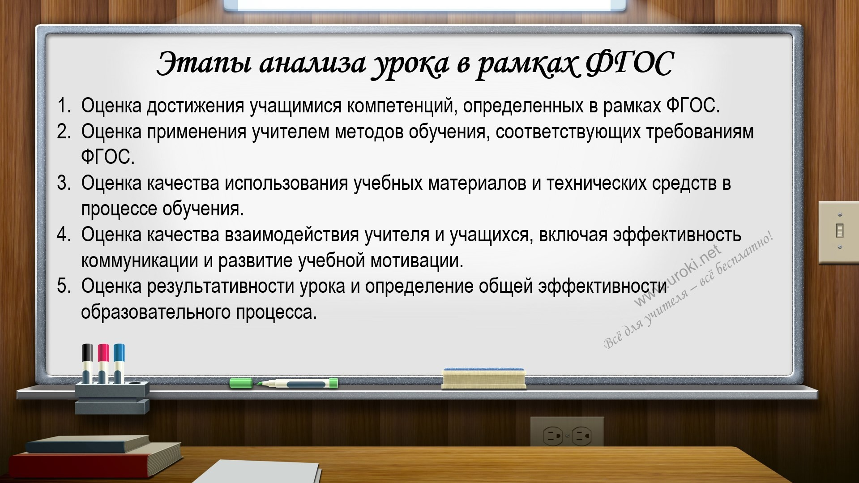

Анализ урока по ФГОС является важным инструментом для оценки и развития качества образования, а также для повышения профессиональной компетенции учителя.

Анализ урока в школе
Он позволяет выявлять проблемные моменты в процессе обучения и разрабатывать рекомендации для их устранения, а также определять эффективность использования методов преподавания и учебных материалов.

Анализ урока в школе может проводиться различными способами, включая наблюдение за уроком, самоанализ учителя и оценку результатов обучения. Он может быть выполнен учителем самостоятельно или с помощью других педагогов, а также может проводиться экспертами и специалистами в области образования.

Основными целями анализа урока в школе являются:

- оценка эффективности применения методов преподавания и использования учебных материалов;
- оценка уровня освоения учащимися учебного материала и выявление проблемных моментов;
- оценка качества взаимодействия учителя и учеников и развитие учебной мотивации.

Для проведения анализа урока в школе могут использоваться различные инструменты, такие как анкетирование учеников, методика наблюдения за уроком, тестирование, портфолио ученика и другие. Важно помнить, что анализ урока должен быть целенаправленным и систематическим, и его результаты должны быть использованы для улучшения качества обучения и повышения профессиональной компетенции учителя.

Анализ конспекта урока
Анализ конспекта урока позволяет учителю оценить предварительную подготовку к уроку, проверить соответствие содержания урока учебной программе и убедиться в эффективности выбранных методов преподавания.

Основными целями анализа конспекта урока являются:

  - оценка соответствия содержания урока целям и задачам учебной программы;
  - оценка правильности выбора методов преподавания и использования учебных материалов;

  - 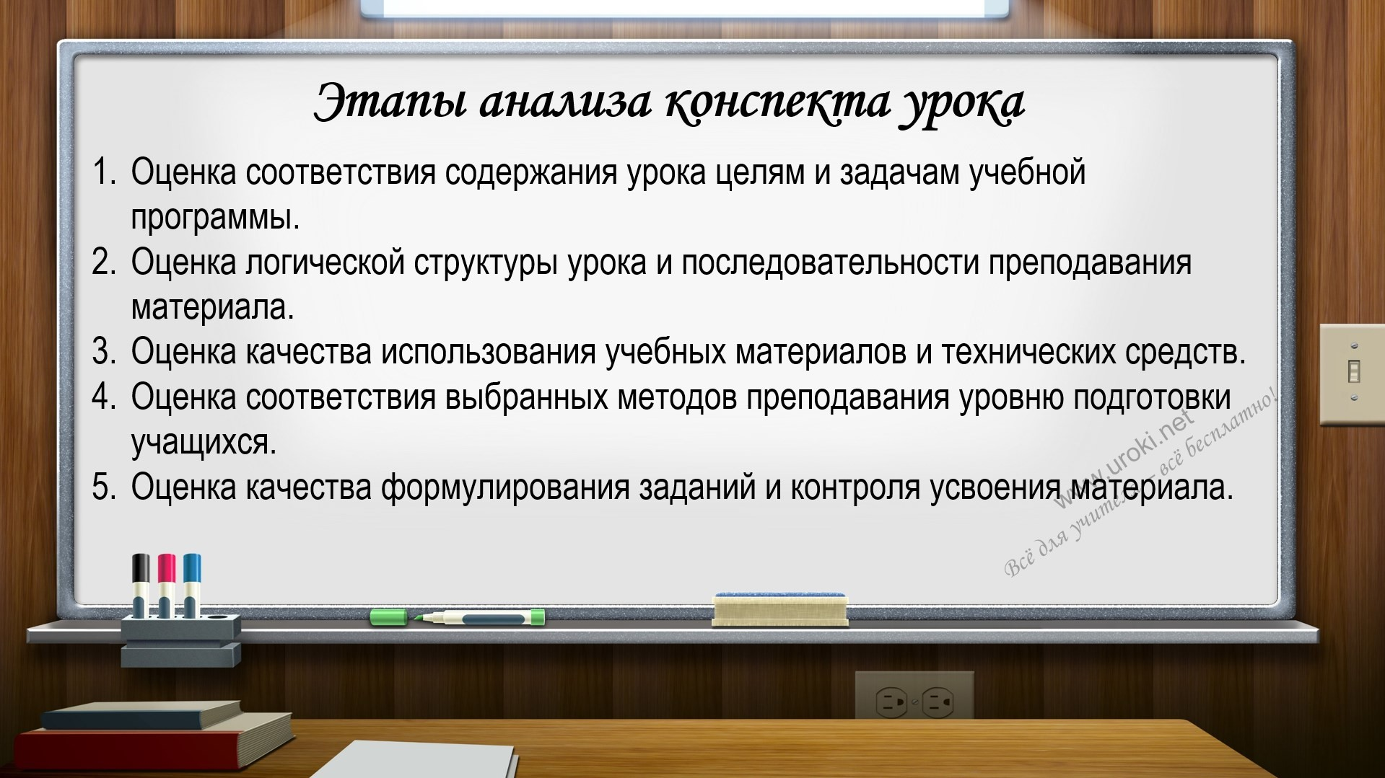выявление возможных проблемных моментов в процессе обучения и разработка рекомендаций для их решения;
  - развитие профессиональной компетенции учителя.

Для проведения анализа конспекта урока рекомендуется использовать следующие этапы:

- Оценка соответствия содержания урока целям и задачам учебной программы.
- Оценка логической структуры урока и последовательности преподавания материала.
- Оценка качества использования учебных материалов и технических средств.
- Оценка соответствия выбранных методов преподавания уровню подготовки учащихся.
- Оценка качества формулирования заданий и контроля усвоения материала.

Анализ конспекта урока позволяет учителю проверить свою подготовку к уроку и убедиться в том, что он соответствует требованиям учебной программы. Кроме того, он помогает учителю определить возможные проблемы в процессе обучения и разработать стратегию их решения.

Анализ открытого урока
Открытый урок - это урок, который проводится перед коллегами, а иногда и перед родителями или другими заинтересованными лицами. Анализ открытого урока отличается от обычного анализа урока тем, что на открытом уроке учитель выступает перед аудиторией в качестве демонстрационного примера своего профессионального мастерства, а также получает обратную связь от зрителей в ходе анализа урока.

Основные этапы анализа открытого урока включают в себя:

  - Подготовительный этап. На этом этапе учителю необходимо определить цели и задачи открытого урока, выбрать методики преподавания и учебные материалы, а также разработать план урока.
  - Проведение открытого урока. На этом этапе учитель преподносит учебный материал своим ученикам в присутствии зрителей. Учителя-наблюдатели могут записывать свои наблюдения и замечания по ходу урока.
  - Анализ урока. На этом этапе учителя-наблюдатели и учитель-демонстратор обсуждают урок и делятся своими наблюдениями. Анализ урока может включать в себя оценку соответствия урока целям и задачам, оценку выбранных методов преподавания и использованных учебных материалов, а также рекомендации по улучшению качества преподавания.

  - Обратная связь. На этом этапе учитель-демонстратор получает обратную связь от учителей-наблюдателей и других заинтересованных лиц. Обратная связь может помочь учителю развивать свои профессиональные навыки и повышать качество своего преподавания.
Таким образом, анализ открытого урока отличается от обычного анализа урока тем, что на открытом уроке учитель выступает перед аудиторией в качестве демонстрационного примера своего профессионального мастерства, а также получает обратную связь от зрителей в ходе анализа урока.

Виды анализа урока

Педагогический анализ урока

Педагогический анализ урока – это один из основных видов анализа урока, который позволяет выявить эффективность педагогической работы учителя и проблемы, которые необходимо решить для улучшения образовательного процесса.

В ходе педагогического анализа урока, оцениваются соответствие урока учебной программе, целям и задачам обучения, а также уровню подготовки учеников.

Например, педагогический анализ урока может выявить проблемы в применении методов обучения, отсутствие дифференцированного подхода к ученикам или недостаточную подготовку учителя к проведению урока.

Становится понятно, что педагогический анализ урока является необходимым инструментом для повышения эффективности образовательного процесса и достижения лучших результатов учеников.

В качестве примера, педагогический анализ урока может включать в себя изучение качества целей урока, соответствия методик и технологий уровню подготовки учеников, оценку использования инновационных методов обучения и многие другие аспекты.

Диагностический анализ урока

Диагностический анализ урока позволяет определить уровень знаний и умений учеников, а также выявить их ошибки и проблемы.

Для этой цели, диагностический анализ урока включает в себя методы оценки знаний учеников, такие как тестирование, опросы, задания для самостоятельной работы и т.д.

Давайте рассмотрим пример. В ходе диагностического анализа урока по математике, учитель может провести тестирование, чтобы проверить уровень знаний учеников по конкретной теме. В результате, учитель может выявить, что ученики имеют проблемы с выполнением определенного типа задач или с пониманием определенных математических концепций.

Такой анализ позволяет учителю адаптировать дальнейшую работу на уроке, изменить подход к объяснению материала, и помочь ученикам преодолеть трудности, что в конечном итоге увеличит эффективность образовательного процесса.

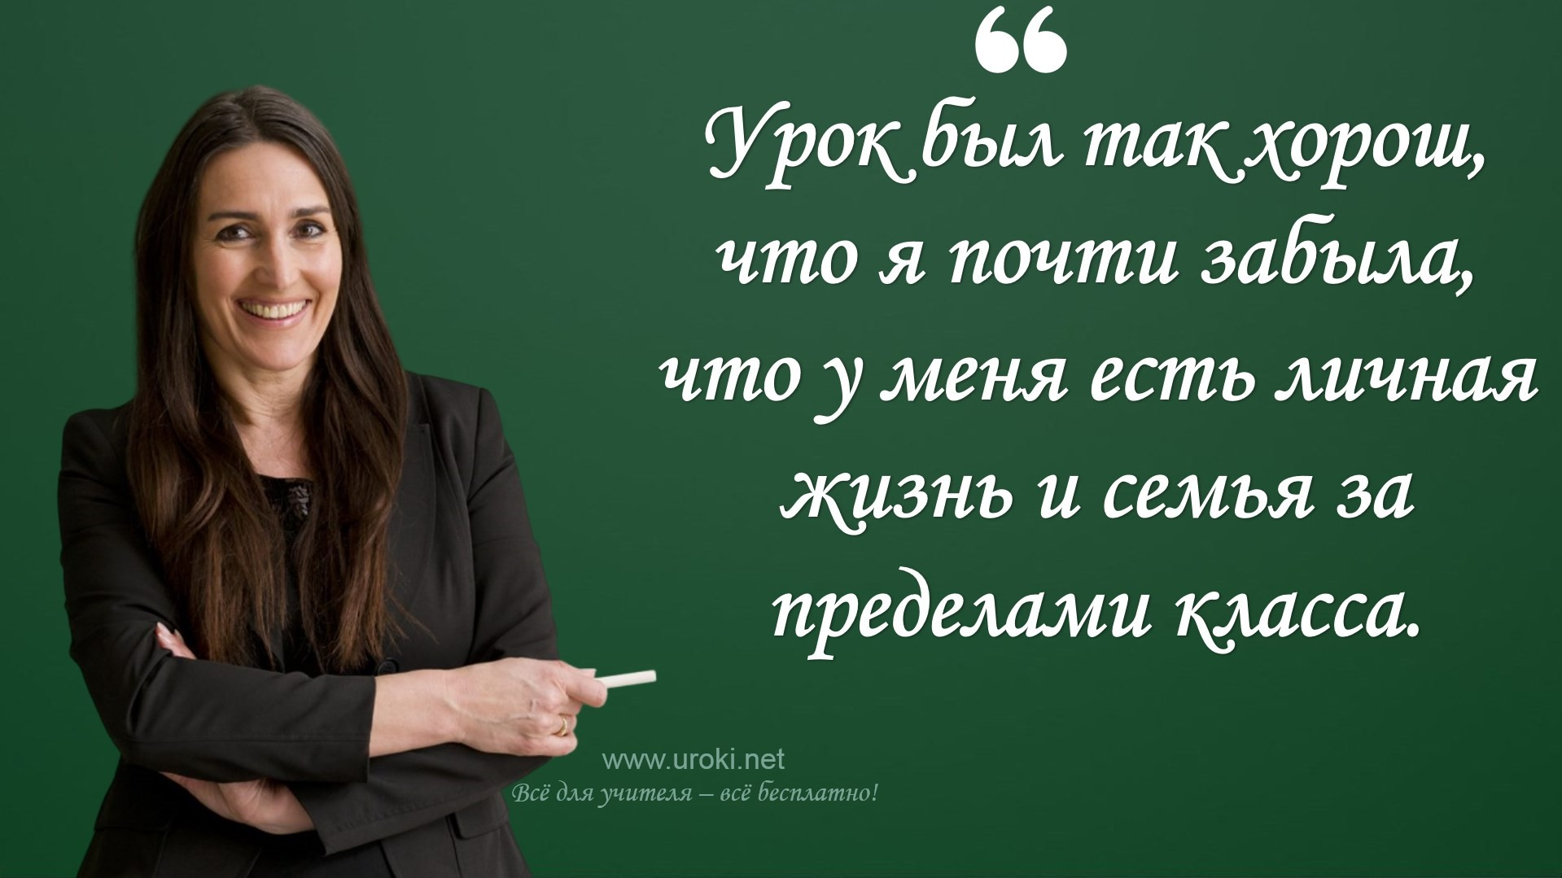

Сравнительный анализ уроков
Сравнительный анализ уроков - это метод сравнения нескольких уроков, проведенных по одной и той же теме или в рамках одного курса, с целью выявления сильных и слабых сторон каждого урока и определения наиболее эффективных методов обучения.

Для наглядности, представим себе, что у нас есть два урока по истории на тему "Россия в XIX веке". Сравнительный анализ может показать, что на первом уроке использовалась лекционная форма обучения, а на втором уроке - групповая работа, включающая обсуждение исторических фактов.

Для этого, сравнительный анализ уроков включает в себя наблюдение за проведением уроков, анализ использованных методик и технологий, оценку эффективности работы учителя и усвоения материала учениками.

Таким образом, сравнительный анализ уроков позволяет выявить наиболее эффективные методы обучения и определить наилучшие практики для использования в дальнейшей работе. Этот метод анализа урока также может помочь учителю улучшить свои методические навыки и повысить эффективность своей работы.

Анализ содержания урока

Анализ содержания урока - это метод, который позволяет выявить соответствие учебного материала уровню обучения учеников, а также выявить наличие необходимых знаний и умений для достижения поставленных целей.

Рассматривая пример, можно представить, что на уроке была рассмотрена тема "Падежи в русском языке". Анализ содержания урока может показать, что учитель сосредоточился на теоретической части и не посвятил достаточное количество времени для практических упражнений.

Вот поэтому, анализ содержания урока необходим для определения соответствия учебного материала уровню знаний учеников и их возможностям. Помимо этого, он также помогает учителю определить необходимость корректировки содержания урока для более эффективного обучения.

Для того чтобы провести анализ содержания урока, учитель может использовать различные методы, такие как анализ учебного плана, программы, учебника и других материалов. После этого, учитель должен проанализировать материал на наличие соответствующих знаний и умений, а также на предмет возможности применения этих знаний в реальной жизни.

Анализ методических приемов учителя на уроке

Анализ методических приемов учителя на уроке - это процесс выявления и оценки применяемых учителем методов обучения, направленных на достижение поставленных целей.

Например, на уроке по истории учитель может использовать методы обучения, такие как дискуссия, презентация, индивидуальная работа и т.д. Анализ методических приемов учителя позволяет понять, какие методы наиболее эффективны для конкретной темы и для конкретной группы учеников.

Становится понятно, что использование различных методов обучения может влиять на эффективность обучения, а также на мотивацию учеников. Например, использование интерактивных методов может сделать урок более интересным и запоминающимся для учеников.

В качестве примера, анализ методических приемов учителя может показать, что учитель сосредоточился только на одном методе обучения, игнорируя другие. В этом случае, анализ методических приемов помогает учителю понять, какие методы необходимо использовать, чтобы улучшить эффективность обучения.

В целом, анализ методических приемов учителя на уроке позволяет выявить и оценить применяемые методы обучения, а также предложить новые методы для повышения эффективности обучения и улучшения мотивации учеников.

Анализ уровня усвоения учащимися учебного материала на уроке

Анализ уровня усвоения учащимися учебного материала на уроке - это процесс оценки знаний и навыков учеников по теме, которая была изучена на уроке.

Для этой цели, учитель может использовать различные методы оценки, такие как устный опрос, письменные работы, тесты и т.д. Данный анализ позволяет учителю понять, насколько хорошо ученики усвоили материал и понимают его.

Давайте рассмотрим пример: учитель проводит устный опрос и обнаруживает, что большинство учеников не понимают тему урока. В этом случае, анализ уровня усвоения материала показывает, что учитель должен пересмотреть методы обучения и предложить дополнительные объяснения для того, чтобы ученики смогли усвоить тему.

Стоит рассмотреть, что анализ уровня усвоения материала также может показать, что ученики усвоили тему на высоком уровне и готовы перейти к следующей теме. В этом случае, учитель может использовать более сложные задания и методы обучения для того, чтобы ученики могли углубить свои знания.

В целом, анализ уровня усвоения учебного материала на уроке помогает учителю понять, насколько эффективными были примененные методы обучения и насколько хорошо ученики усвоили тему урока. Это позволяет учителю корректировать методы обучения и настраивать уроки для достижения лучших результатов.

Анализ учебно-воспитательной работы на уроке

Анализ учебно-воспитательной работы на уроке позволяет оценить не только качество передачи знаний, но и формирование у учеников социальных навыков, мотивации к обучению, развитие их личности. Для этого необходимо анализировать поведение учеников на уроке, оценивать их взаимодействие между собой, учителем, а также уровень мотивации к выполнению заданий. Важно отметить, какие методы и приемы были использованы учителем для формирования навыков воспитания у учеников и как они были восприняты. В результате анализа может становиться

понятно, какие моменты следует учитывать при дальнейшей работе с классом, какие методы воспитательной работы эффективны, а какие нуждаются в корректировке.

Анализ использования средств обучения на уроке
Анализ использования средств обучения на уроке позволяет оценить, насколько эффективно учитель использует различные образовательные ресурсы для достижения образовательных целей. Для того чтобы произвести анализ, можно рассмотреть, какие средства были использованы, насколько они соответствуют уровню и возрасту учеников, а также насколько они помогли ученикам усвоить материал. Рассматривая пример, можно сказать, что использование интерактивной доски в качестве средства обучения на уроке математики могло быть эффективным в случае, если бы она была использована не только для демонстрации примеров, но и для проведения интерактивных упражнений. Вот поэтому важно оценить не только сам факт использования средства обучения, но и то, как оно было использовано и как оно помогло ученикам в понимании материала. Для того чтобы улучшить использование средств обучения, можно предложить различные рекомендации по их использованию, а также рассмотреть их позитивные и негативные стороны.

Анализ межпредметных связей на уроке

Анализ межпредметных связей на уроке является одним из важных аспектов педагогической деятельности учителя. Для того, чтобы обеспечить более глубокое усвоение учащимися учебного материала, необходимо обращать внимание на взаимосвязь учебных предметов между собой.

Для этой цели, учитель должен анализировать урок на наличие возможных межпредметных связей. Давайте рассмотрим пример: на уроке по литературе рассматривается тема "Художественные образы". Учитель может использовать межпредметную связь с историей и рассказать о том, как менялись художественные образы в разные исторические эпохи. Также, можно сделать связь с предметом изобразительное искусство и провести анализ художественных образов в изобразительном искусстве.

Становится понятно, что анализ межпредметных связей позволяет не только обогащать учебный материал, но и облегчает его понимание учащимися.

В качестве примера, при изучении математики учитель может использовать межпредметную связь с физикой и объяснить, как математические формулы используются для решения задач в физике. Таким образом, использование межпредметных связей на уроке помогает учащимся лучше понимать материал и расширять свои знания в разных областях.

Анализ динамики развития учащихся в процессе обучения на уроке
Анализ динамики развития учащихся в процессе обучения на уроке является важной частью оценки эффективности образовательного процесса. Для этой цели необходимо провести наблюдения за учащимися на протяжении нескольких уроков и проанализировать изменения в их поведении и знаниях.

Давайте рассмотрим, какие факторы следует учитывать при анализе динамики развития учащихся на уроке:

Уровень знаний учащихся на начало и на конец урока. Необходимо оценить, насколько успешно учащиеся освоили тему урока и какие знания они приобрели.

Активность и заинтересованность учащихся в процессе урока. Стоит рассмотреть, насколько учащиеся были вовлечены в учебный процесс и насколько они проявляли интерес к теме урока.
Изменения в поведении учащихся. Важно обратить внимание на то, какие изменения произошли в поведении учащихся на протяжении урока и насколько они стали более ответственными и активными.
Прогресс в развитии навыков и умений. Анализ динамики развития учащихся включает в себя оценку их прогресса в развитии навыков и умений, связанных с темой урока.
Стоит рассмотреть пример, чтобы лучше понять, как проводится анализ динамики развития учащихся на уроке. Например, если урок посвящен развитию навыков чтения, то можно проанализировать, насколько успешно учащиеся читали на начало и на конец урока, насколько они улучшили свои навыки чтения, насколько активно они участвовали в обсуждении текста и задавали вопросы. Таким образом, анализ динамики развития учащихся на уроке позволяет оценить эффективность учебного процесса и определить области, которые требуют дополнительного внимания и улучшений.

Типы анализа урока

Формативный анализ урока

Формативный анализ урока - это анализ, который проводится в процессе обучения и направлен на выявление ошибок и проблем, с которыми сталкиваются учащиеся, а также на определение путей их преодоления. Для этого педагог наблюдает за процессом обучения, анализирует ответы учащихся на вопросы, учитывает их реакцию на задания и оценивает качество их выполнения. Основная цель формативного анализа - улучшение качества обучения и развитие учебных навыков учащихся.

Для наглядности, педагог может использовать запись урока, фиксируя важные моменты и затем анализируя их. Также педагог может проводить беседы с учащимися, чтобы выявить их мнение о процессе обучения, и определить, какие моменты необходимо улучшить. В результате формативного анализа урока педагог получает информацию о том, какие аспекты обучения нуждаются в корректировке, и как можно улучшить качество обучения.

Суммативный анализ урока

Суммативный анализ урока - это вид анализа, который проводится после завершения урока с целью определения степени достижения целей и результатов обучения. Он может осуществляться на основе наблюдения, контрольной работы, тестирования и других методов.

Для проведения суммативного анализа урока необходимо использовать ранее установленные критерии оценки качества обучения и соответствия достигнутых результатов целям и задачам урока. В результате проведения суммативного анализа урока можно сделать выводы о том, насколько эффективно были реализованы методы, приемы и средства обучения, и какие аспекты необходимо улучшить в дальнейшем.

Для проведения суммативного анализа урока можно использовать следующие инструменты:

- Анализ контрольной работы или тестирования.
- Оценка выполнения заданий и задач, поставленных на уроке.
- Анализ усвоения учащимися новых знаний и умений.

- 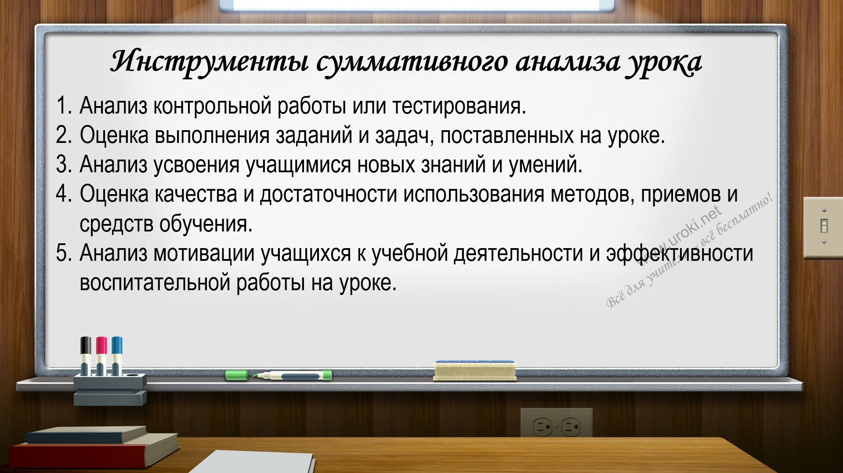Оценка качества и достаточности использования методов, приемов и средств обучения.
- Анализ мотивации учащихся к учебной деятельности и эффективности воспитательной работы на уроке.

В результате проведения суммативного анализа урока можно определить достигнутый уровень знаний и умений учащихся, а также оценить эффективность работы учителя в целом.

Педагогический анализ урока
Педагогический анализ урока - это комплексный подход к анализу учебного занятия, который позволяет оценить эффективность педагогической деятельности учителя.

Например, в процессе педагогического анализа урока можно рассмотреть следующие аспекты:

    - Актуальность темы урока и ее соответствие уровню подготовки учащихся;
    - Организация учебной деятельности учащихся (какими методами и приемами пользовался учитель);
    - Качество использованных учебных материалов и средств обучения;
    - Индивидуальный подход к учащимся и работа с ошибками;
    - Работа с классом в целом и создание благоприятной атмосферы на уроке.

Таким образом, педагогический анализ урока позволяет определить сильные и слабые стороны урока и выработать рекомендации для дальнейшей работы учителя.

Диагностический анализ урока

Диагностический анализ урока - это процесс сбора и анализа данных, необходимых для оценки уровня знаний и навыков учеников в конкретный момент времени. Для этой цели учителю необходимо использовать различные методы и инструменты, такие как тесты, опросы, наблюдения за работой учащихся, анализ домашних заданий и т.д.

Давайте рассмотрим пример, когда учитель проводит диагностический анализ урока. Он может использовать тестирование для оценки знаний учеников по теме урока. После тестирования учитель проводит анализ результатов и определяет уровень понимания учениками материала.

Стоит рассмотреть то, что диагностический анализ урока помогает учителю выявить индивидуальные потребности учащихся и планировать дальнейшую работу с ними, учитывая их особенности и потребности. Также он помогает учителю

оценить эффективность своей работы и внести коррективы в свою методику обучения.

Системный анализ урока
Для системного анализа урока необходимо рассматривать урок как систему, включающую в себя элементы: цель урока, содержание, методы и приемы обучения, средства обучения, учеников и учителя. Для этого можно использовать различные методы и инструменты, такие как наблюдение, анкетирование, тестирование и др.

Для наглядности можно представить урок в виде блок-схемы, где каждый элемент системы будет представлен отдельным блоком, а связи между ними - стрелками. Таким образом, можно проанализировать взаимосвязь и взаимозависимость между элементами системы и определить, какие факторы могут оказывать наибольшее влияние на успешность обучения учеников.

Анализ достижения планируемых результатов урока

Анализ достижения планируемых результатов урока - это процесс оценки того, насколько успешно учащиеся достигли запланированных целей и результатов урока. Для этой цели необходимо сравнить планируемые результаты с реальными результатами и оценить, насколько эффективно были достигнуты запланированные цели.

Для того чтобы провести анализ достижения планируемых результатов урока, учитель может использовать различные методы оценки, такие как тесты, задания на соотнесение, творческие задания и другие. Результаты оценки могут быть использованы для дальнейшей корректировки учебного процесса и улучшения обучения учащихся.

Вот поэтому важно планировать цели и результаты урока заранее, чтобы иметь возможность оценить их достижение и сделать выводы о эффективности обучения.

Анализ организации деятельности учителя и учащихся на уроке
Анализ организации деятельности учителя и учащихся на уроке является важным компонентом общего анализа урока. Для этой цели рекомендуется использовать метод непосредственного наблюдения за ходом урока и анализа записей в журнале наблюдений.

Например, при наблюдении можно отметить, насколько четко структурированы занятия, насколько ясны цели и задачи урока, как учителя планируют и осуществляют переходы между разными этапами урока. В качестве примера можно рассмотреть использование различных форм работы: индивидуальная, парная, групповая, совместная.

Становится понятно, что организация деятельности учителя и учащихся на уроке влияет на эффективность обучения. Поэтому важно проанализировать такие аспекты, как использование различных методов и приемов, взаимодействие учителя и учеников, использование средств обучения, организация времени на уроке и др.

Анализ эффективности обратной связи на уроке

Для этой цели можно рассмотреть, как учитель предоставляет обратную связь учащимся и как они на нее реагируют. Например, учитель может использовать различные методы, такие как устные комментарии, письменные замечания, самооценку, пироги успехов и т.д. Кроме того, можно рассмотреть, насколько эффективно учащиеся используют обратную связь, чтобы улучшить свое обучение.

Стоит рассмотреть, как обратная связь способствует развитию саморефлексии и мотивации учащихся, а также как она помогает им преодолевать трудности в учебном процессе. В целом, анализ эффективности обратной связи на уроке позволяет оценить, насколько хорошо учитель и учащиеся работают вместе для достижения общей цели - улучшения учебного процесса.

Анализ участия учащихся в учебном процессе на уроке
Для наглядности можно рассмотреть пример: на уроке было задано множество вопросов для обсуждения в группах, и учащиеся были разделены на команды. Для этого были использованы различные методы активизации учащихся, такие как "мозговой штурм", "групповая работа", "ролевые игры". Таким образом, на уроке был достигнут высокий уровень участия учащихся в учебном процессе, что позволило им более глубоко понимать изучаемый материал и формировать навыки работы в группе.

Анализ мотивации учащихся на уроке

Анализ мотивации учащихся на уроке - это процесс оценки, какие факторы мотивации оказали наибольшее влияние на активность и успеваемость учеников в процессе учебной деятельности на уроке. Для того чтобы провести анализ мотивации учащихся на уроке, необходимо учитывать различные факторы, такие как интерес учеников к теме урока, их предварительную подготовку и знания, связанные с темой, а также психологические и социальные аспекты их мотивации.

Рассматривая пример, можно сказать, что ученик, который имеет хорошие знания в данной области и интересуется темой, скорее всего, будет более мотивирован и проявит большую активность на уроке, чем ученик, которому тема не интересна и который имеет недостаточные знания. Вот поэтому важно учитывать мотивацию учеников при планировании уроков и создании стимулирующей обстановки на уроке.

Для того чтобы провести анализ мотивации учащихся на уроке, стоит рассмотреть результаты работы учеников, а также провести опросы и интервьюирование учеников, чтобы выявить их интересы и мотивы в процессе обучения. Это поможет выявить проблемные моменты в мотивации учеников и разработать пути их решения.

Формы анализа урока

Индивидуальный анализ урока

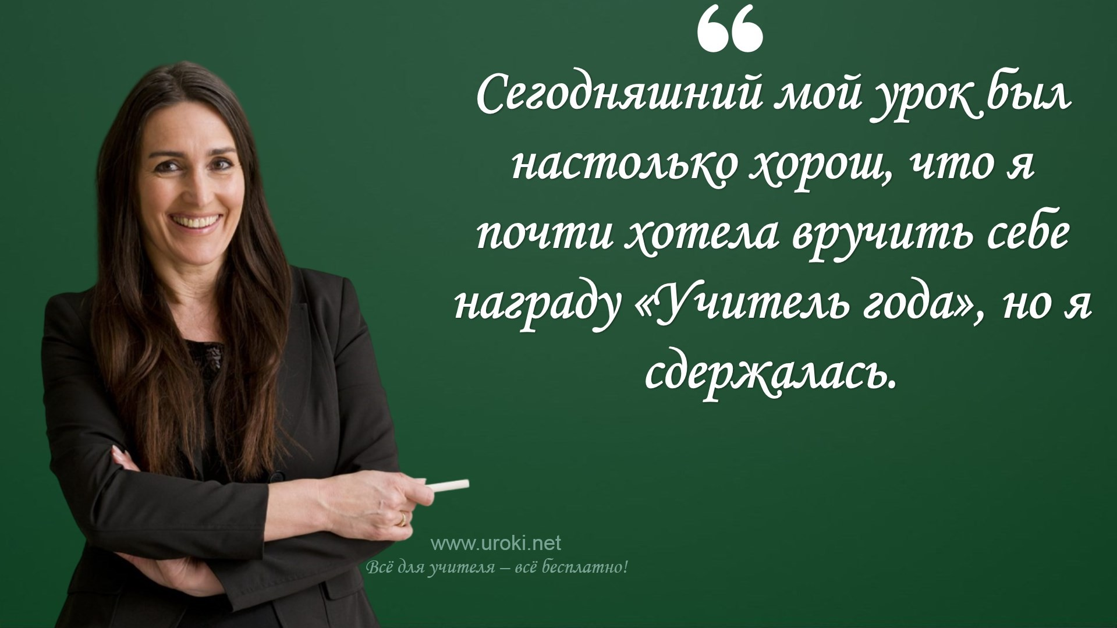Индивидуальный анализ урока - это анализ, проводимый учителем самостоятельно. Для этого учитель может использовать различные инструменты, например, видеозапись урока или аудиозапись.
Для наглядности возьмем пример. Учитель посмотрел видеозапись своего урока и обратил внимание на то, что некоторые ученики проявляют затруднения при выполнении задания. Он также заметил, что у некоторых учеников не хватает мотивации.

Становится понятно, что индивидуальный анализ урока помогает учителю увидеть свои ошибки и недостатки в работе, а также обратить внимание на индивидуальные потребности учеников.

В качестве примера инструментов для проведения индивидуального анализа урока можно назвать анкеты для учеников, рефлексивные записи учителя, наблюдения и записи в дневнике.

Коллективный анализ урока
Форма коллективного анализа урока представляет собой совместную работу учителя и коллег по анализу урока. Для этой цели необходимо провести дискуссию и обмен мнениями о прошедшем уроке. Коллеги могут высказывать свои наблюдения и комментарии относительно организации учебного процесса, выбранной методики и методов преподавания, а также произведенных результатов. В ходе такого анализа можно выработать общее мнение по поводу эффективности урока и сформулировать рекомендации для дальнейшей работы учителя. Стоит учесть, что такой вид анализа помогает выработать общее понимание коллектива о качестве уроков, что в дальнейшем может привести к повышению общего уровня образовательного процесса.

Самоанализ учителя

Самоанализ - это форма анализа урока, где учитель самостоятельно анализирует свою деятельность на уроке, выявляет сильные и слабые стороны своей работы, определяет направления для улучшения своих профессиональных навыков.

Для этой цели учитель может использовать различные методы, например, записывать свои мысли и впечатления о ходе урока, анализировать записи занятий, фото и видео материалы, полученные от коллег или руководства школы, а также применять самооценку на основе критериев качественного урока.

Самоанализ позволяет учителю получить глубокое понимание о своей работе, оценить эффективность своих методов и техник обучения, а также продумать планы для совершенствования своей профессиональной деятельности.

Что можно написать в самоанализе?

В самоанализе можно написать о различных аспектах учебного процесса, таких как:

Планирование: как я подготовился к уроку, как я составил план урока, были ли у меня запасные варианты материалов для различных ситуаций.
Организация учебной деятельности: как я расставил мебель, как я контролировал шум и дисциплину в классе, как я планировал время на каждый этап урока.
Преподавание материала: как я объяснял новый материал, как я использовал различные методы обучения, как я проверял понимание учащихся.
Взаимодействие с учащимися: как я общался с учащимися, как я мотивировал их на уроке, как я реагировал на их вопросы и комментарии.
Оценка результата: как я оценил учебные достижения учащихся, какие ошибки были допущены на уроке и как их можно исправить в будущем.

Важно помнить, что самоанализ необходим для постоянного развития и улучшения своей работы. Он помогает выявлять сильные и слабые стороны в преподавательской деятельности, а также понимать, какие изменения необходимо внести в свой подход к обучению, чтобы учащиеся получали максимальную пользу от учебного процесса.

Как правильно написать самоанализ?

Для того, чтобы правильно написать самоанализ, можно использовать следующие рекомендации:

Начните с описания целей, которые вы ставили перед собой на уроке, и оцените, насколько успешно они были достигнуты. Рассмотрите какие-либо проблемы или сложности, с которыми вы столкнулись, и способы их решения. Оцените, насколько хорошо вы подготовились к уроку. Рассмотрите использованные учебные материалы, методы, приемы и технологии. Оцените их эффективность и подумайте, как можно улучшить свою подготовку к следующему уроку.
Проанализируйте эффективность вашей работы на уроке. Оцените, насколько хорошо вы организовали работу учеников и управляли уроком. Рассмотрите, как вы взаимодействовали со своими учениками и как поддерживали их мотивацию.
Обратите внимание на свой профессиональный рост. Рассмотрите, что вы узнали нового на уроке, и как этот опыт может быть полезен для вашей дальнейшей работы. Рассмотрите, какие навыки и знания вы можете развивать дальше.
Заключительная часть должна содержать общую оценку вашей работы и план действий на будущее. Сформулируйте свои сильные и слабые стороны и определите, как вы можете улучшить свою работу в следующий раз.

Как начать писать самоанализ?

Начало самоанализа может быть разным, в зависимости от того, какой формат анализа выбран и какие вопросы нужно обсудить.

Вот несколько примеров, которые могут помочь начать:

Для индивидуального самоанализа:

"Я хочу провести индивидуальный самоанализ своего последнего урока. Цель
- проанализировать свою работу и найти возможности для улучшения моих методов преподавания. Я начну с рассмотрения моей подготовки к уроку."

Для коллективного самоанализа:

"Мы проведем коллективный анализ нашего последнего урока вместе с коллегами. Цель - найти общие проблемы и обменяться идеями о том, как их решить. Начнем с обсуждения проблем, которые мы заметили на уроке."

Для самоанализа мотивации учащихся:

"Я хочу провести самоанализ уровня мотивации моих учеников на моем последнем уроке. Цель - понять, как я могу улучшить их мотивацию и учебные результаты. Я начну с оценки участия учеников в классных дискуссиях и заданиях."

Анализ учащимися
К существующим формам анализа урока можно добавить еще одну - анализ учащимися. Этот метод позволяет понять, каким образом ученики оценивают качество урока и насколько им было интересно учиться.

Для наглядности можно использовать анкеты или опросники, в которых учащиеся будут отвечать на вопросы о том, как они оценивают преподавателя, учебный материал и организацию учебного процесса.

Для этого можно использовать как открытые, так и закрытые вопросы. Открытые вопросы помогут получить развернутые ответы и дополнительную информацию, а закрытые - позволят быстрее обработать результаты.

Таким образом, анализ учащимися позволяет преподавателю получить обратную связь от учеников и улучшить качество своей работы, а также оценить, насколько целесообразно использование тех или иных методов обучения.

Анализ с помощью видеозаписи урока

Рассматривая формы анализа урока, одной из наиболее эффективных считается анализ с помощью видеозаписи урока. Вот поэтому многие педагоги используют этот метод для более детального изучения своей работы на уроке. Для того чтобы провести анализ с помощью видеозаписи, нужно записать урок, затем просмотреть видео и проанализировать его, обращая внимание на такие аспекты, как организация урока, взаимодействие учителя с учениками, эффективность обратной связи и т.д. Такой подход позволяет выявить проблемные моменты и недостатки в работе учителя, а также улучшить свои навыки педагогической деятельности.

Анализ с помощью аудиозаписи урока
Анализ с помощью аудиозаписи урока - это одна из форм анализа урока, которая позволяет более детально изучить процесс обучения и выявить проблемные моменты. Для этого используется аудиозапись урока, которая в дальнейшем анализируется учителем или педагогическим коллективом.

Например, при анализе аудиозаписи урока можно обратить внимание на такие моменты, как тон и голос учителя, скорость речи, использование различных методов обучения, реакцию учащихся на урок, их уровень активности и внимания.

Становится понятно, что использование аудиозаписи урока является эффективным способом анализа образовательного процесса. Она позволяет учителю получить дополнительную информацию о том, как происходит обучение, и выявить те моменты, которые требуют улучшения.

В качестве примера можно привести использование аудиозаписи урока для анализа деятельности учителя в рамках педагогического наблюдения. При этом запись может служить основой для обсуждения и анализа учебного материала в

педагогическом коллективе, что позволяет повысить качество образования и эффективность педагогической работы.

Анализ с помощью технических средств (компьютерных программ, электронных дневников и т.д.)
Анализ с помощью технических средств - это одна из форм анализа урока, которая использует различные программы и электронные инструменты для сбора и анализа данных об учебном процессе. Для этой цели можно использовать электронные дневники, которые позволяют записывать информацию об успеваемости и поведении учащихся, а также отслеживать их прогресс. Также можно использовать различные программы для создания и оценки тестов, а также для анализа текстов, написанных учащимися.

Давайте рассмотрим пример использования технических средств для анализа урока. Представим, что учитель использует электронный дневник, чтобы записывать оценки учащихся и их поведение на уроке. Это позволяет ему быстро увидеть, какие ученики не успели выполнить задание или показали неадекватное поведение, и обсудить это с ними.

Стоит учесть, что анализ с помощью технических средств может быть полезным, но не заменяет полноценный анализ урока, который проводится учителем. Технические средства могут быть лишь дополнительным инструментом для анализа учебного процесса.

Анализ с помощью наблюдения за работой учителя и учащихся

Анализ с помощью наблюдения за работой учителя и учащихся является одним из самых старых и популярных способов анализа урока. Для этого необходимо заранее определить критерии, которые будут оцениваться в процессе наблюдения.

Для наглядности можно использовать таблицы или формы для заполнения, в которых будут указываться эти критерии и оценки. При наблюдении необходимо обратить внимание на уровень подготовки учащихся, ясность и последовательность изложения материала, использование разнообразных методов обучения, а также умение учителя поддерживать дисциплину и взаимодействие со всеми учениками.

Для этого также могут использоваться различные методы, такие как анкетирование или интервьюирование учащихся после урока, чтобы получить дополнительные отзывы и мнения. Таким образом, анализ с помощью наблюдения является очень полезным инструментом для получения конструктивной обратной связи и улучшения качества образования.

Анализ с помощью опроса учащихся и родителей
Форма анализа урока с помощью опроса учащихся и родителей является одним из самых простых и быстрых способов получить обратную связь от тех, кто прямо участвует в учебном процессе. Для того чтобы провести такой анализ, необходимо составить опросник, содержащий вопросы о том, что нравится и не нравится учащимся на уроке, насколько они понимают материал, как они оценивают работу учителя и т.д. Вопросы могут быть открытыми или закрытыми, в зависимости от целей анализа.

Рассматривая пример, можно провести опрос учащихся после урока, задав им вопросы о том, что им понравилось на уроке, что было сложным, как они оценивают свои знания по теме и т.д. Полученные ответы могут помочь учителю понять, какие аспекты урока были наиболее эффективными, а какие нуждаются в доработке.

Для того чтобы получить обратную связь от родителей, можно провести опрос в виде анкеты, в которой будет заданы вопросы о том, как они оценивают работу

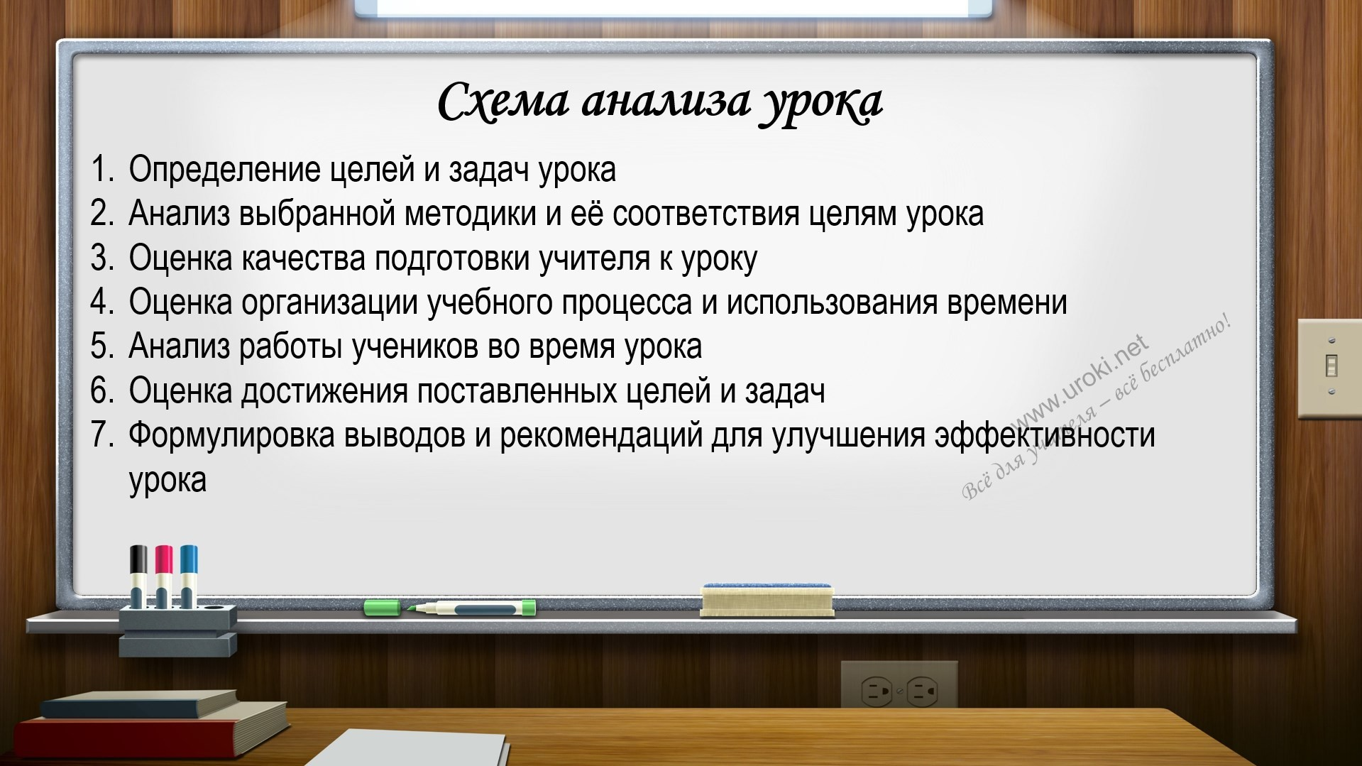учителя, каких результатов они ожидают от учебного процесса, какие трудности испытывает их ребенок при изучении материала и т.д. Полученная информация может помочь учителю сделать выводы о том, как улучшить учебный процесс и создать условия для более эффективного обучения.

Анализ с помощью тестирования учащихся.
Анализ с помощью тестирования учащихся - это одна из форм анализа урока, которая позволяет оценить уровень усвоения материала школьниками. Для этого после проведения урока проводится тестирование, вопросы которого охватывают весь изученный материал. Результаты тестирования помогают выявить слабые места в усвоении материала учениками, а также позволяют учителю скорректировать свою работу.

Например, если большинство учеников не смогло правильно ответить на вопросы, связанные с определенным аспектом темы, то учитель может повторить этот материал и использовать более эффективные методы обучения для лучшего усвоения материала студентами. Также тестирование может показать, какие темы были изучены более успешно, и на какие нужно обратить больше внимания в будущем.

Становится понятно, что анализ урока с помощью тестирования учащихся - это важный инструмент для оценки эффективности учебного процесса и корректировки методов обучения. В качестве примера такого тестирования можно использовать стандартные тесты на определенную тему или создавать свои тесты, которые будут отражать конкретные особенности учебного материала и методов обучения.

Схема анализа урока
Схема анализа урока представляет собой набор шагов, которые помогают систематизировать информацию об уроке и сделать выводы о его эффективности.

Обычно схема состоит из следующих этапов:

  - Определение целей и задач урока
  - Анализ выбранной методики и её соответствия целям урока
  - Оценка качества подготовки учителя к уроку
  - Оценка организации учебного процесса и использования времени
  - Анализ работы учеников во время урока
  - Оценка достижения поставленных целей и задач
  - Формулировка выводов и рекомендаций для улучшения эффективности урока.

Какие виды схем анализа урока встречаются?

Существует несколько видов схем анализа урока, некоторые из них:

Схема «цели-задачи-методы-результаты».

Схема «цели-задачи-методы-результаты» — это одна из наиболее распространенных схем анализа урока, которая позволяет более системно и логично подойти к анализу урока.

Цели:

В начале анализа необходимо определить цели урока, которые преподаватель выдвинул для своих учеников. Цели должны быть ясно определены и способствовать достижению общей цели учебного предмета. Например, если цель урока по математике - научить учеников вычислять площадь фигур, то задачи урока должны быть нацелены на достижение этой цели.

Задачи:

После определения целей урока, следующим шагом является определение задач, которые нужно выполнить для достижения этих целей. Задачи могут быть как краткосрочными, так и долгосрочными. Преподаватель должен определить, какие знания и навыки необходимо предоставить ученикам на уроке, чтобы они могли успешно выполнить поставленные задачи.

Методы:

Далее необходимо проанализировать, какие методы были использованы преподавателем для достижения поставленных целей и задач. Методы обучения могут включать в себя как традиционные, так и инновационные методы. Например, это может быть лекция, работа с учебником, практические занятия, работа с интерактивной доской и т.д.

Результаты:

Последним шагом является анализ результатов урока. Необходимо проанализировать, достигли ли ученики поставленных целей и задач, были ли выбранные методы эффективными, необходимо ли использовать дополнительные методы обучения для улучшения понимания учениками учебного материала. Кроме того, важно проанализировать и оценить уровень участия учеников в уроке и уровень их мотивации.

Схема «постановка цели-планирование-проведение-оценка».

Схема «постановка цели-планирование-проведение-оценка» включает в себя следующие этапы:

Постановка цели: определение основной цели урока, которую учитель ставит перед учащимися.
Планирование: разработка плана урока, который включает в себя задачи, методы и формы работы, а также использование необходимых учебных материалов.
Проведение: осуществление плана урока, включающего в себя введение в тему, разделение материала на отдельные блоки, работу с учебными материалами, применение методов и форм работы, проверку знаний учащихся. Оценка: анализ результатов урока, оценка эффективности применяемых методов и форм работы, а также проверка знаний и понимания учащихся.

Эта схема позволяет учителю более систематично и последовательно подходить к организации и проведению урока, а также более точно оценивать его результаты. Кроме того, благодаря этой схеме учитель может более осознанно планировать свою

деятельность и использовать наиболее эффективные методы и формы работы в зависимости от цели урока и потребностей учащихся.

Схема «проблема-поиск решения-практика-результаты».

Схема "проблема-поиск решения-практика-результаты" является одним из вариантов схемы анализа урока и помогает структурировать процесс анализа поэтапно.

Рассмотрим каждый из этих этапов подробнее:

Проблема: на этом этапе необходимо определить проблему, которую необходимо решить на уроке. Проблема может быть связана с уровнем знаний учеников, их мотивацией, эффективностью применяемых методов и т.д.
Поиск решения: на этом этапе учителям необходимо найти наиболее эффективные методы для решения выявленной проблемы. Это может включать в себя поиск дополнительной литературы, обучение новым методикам и технологиям и т.д.
Практика: на этом этапе учителя применяют выбранные методы на уроке и отслеживают их эффективность. Важно убедиться в том, что методы действительно работают и помогают решить выявленную проблему.
Результаты: на этом этапе учителя анализируют полученные результаты и делают выводы. Они могут оценить, насколько успешно была решена проблема, и определить, нужно ли дополнительно корректировать методы.

Схема "проблема-поиск решения-практика-результаты" может быть полезной в ситуациях, когда учителям необходимо решить конкретную проблему на уроке и убедиться в том, что выбранные методы действительно помогают решить эту проблему.

Схема «вводная часть-основная часть-заключение-рефлексия».

Схема «вводная часть-основная часть-заключение-рефлексия» является одной из наиболее распространенных схем анализа урока.

Вводная часть обычно состоит из приветствия учащихся, объяснения темы урока, формулировки целей и задач, а также презентации материала. В этой части также может быть проведен краткий повтор предыдущего материала для обеспечения плавного перехода к новой теме.
Основная часть урока включает в себя изложение материала, выполнение заданий, обсуждение и уточнение понимания темы, а также участие учащихся в дискуссиях и дебатах. В этой части учителю важно следить за тем, чтобы учащиеся понимали тему и могли применять полученные знания на практике. Заключение урока обычно включает в себя краткое подведение итогов, обобщение основных идей, которые были рассмотрены на уроке, а также презентацию плана следующего урока.
В рефлексивной части учителю важно провести анализ урока, оценить степень достижения поставленных целей и задач, а также определить, какие аспекты урока можно улучшить в будущем. Это также может включать в себя обсуждение с учащимися их индивидуальных результатов и проблем, с которыми они столкнулись во время урока.

Эта схема позволяет организовать урок таким образом, чтобы учителю было легче провести анализ, определить проблемы и улучшить учебный процесс в будущем.

Схема «планирование-организация-проведение-оценка-рефлексия».

Схема «планирование-организация-проведение-оценка-рефлексия» - это последовательность этапов, которые помогают осуществить анализ урока и

улучшить его качество.

Рассмотрим каждый этап подробнее:

Планирование - на этом этапе учитель определяет цели и задачи урока, выбирает необходимые методы и формы организации учебного процесса, а также оценивает уровень подготовки учащихся и их потребности.
Организация - на этом этапе учитель готовит материалы для урока, организует учебное пространство и контролирует оборудование, необходимое для проведения занятия. Также учитель заботится о дисциплине в классе и создает условия для активной работы учащихся.
Проведение - на этом этапе учитель активно взаимодействует с учащимися, использует выбранные методы и формы, направленные на достижение целей и задач урока, создает атмосферу взаимодействия и взаимопонимания.
Оценка - на этом этапе учитель проводит анализ урока с помощью различных форм и методов, например, с помощью наблюдения, тестирования, анкетирования учащихся и родителей, анализа работ и т.д. Учитель оценивает уровень достижения поставленных целей и задач, а также эффективность использованных методов.
Рефлексия - на этом этапе учитель проводит анализ своей работы и принимает решения о внесении изменений в свою практику. Он анализирует свои сильные и слабые стороны, определяет причины неудач и успехов, ищет способы улучшения своей работы и развития своих профессиональных навыков.

Каждая из этих схем имеет свои особенности и может использоваться в зависимости от целей и задач, которые ставит перед собой учитель при анализе урока.

Педагогический анализ урока
Педагогический анализ урока - это процесс систематической оценки качества учебного процесса с целью выявления достоинств и недостатков, определения потребностей учащихся и учителя в обучении и развитии. Это важный инструмент в работе педагога, который помогает повысить качество образования и улучшить результаты обучения.

Как проводить педагогический анализ урока?

Соберите данные. Для начала соберите все необходимые данные, такие как программу урока, материалы, использованные методы, записи о присутствующих и отсутствующих учениках, их работу и результаты.
Определите цели анализа. Определите, что вы хотите достичь, и какие вопросы должны быть рассмотрены в ходе анализа. Это может быть оценка эффективности использованных методов обучения, определение потребностей учеников в дополнительной помощи или выявление проблем, которые могут возникнуть при дальнейшем обучении.
Анализируйте данные. Проанализируйте данные, собранные на предыдущем этапе, и проведите оценку качества урока. Выявите достоинства и недостатки, а также потребности учащихся и учителя в развитии.
Составьте отчет. Составьте отчет о проведенном анализе, включающий общую информацию о целях и методах анализа, результаты анализа, выводы и рекомендации по дальнейшей работе.

Отчет по педагогическому анализу урока - это документ, который отражает результаты анализа урока, проведенного учителем. Ниже приведены некоторые рекомендации по написанию и оформлению отчета.

Заголовок и данные о уроке

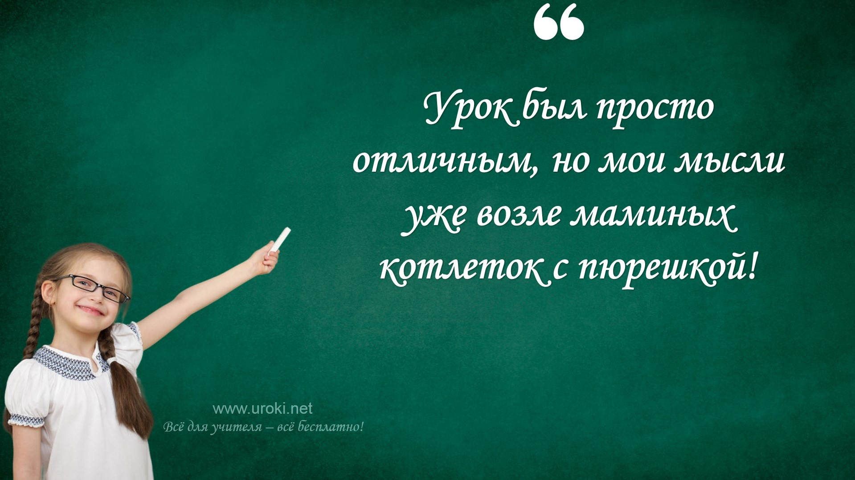В начале отчета должен быть указан заголовок, который содержит название предмета, тему урока, дату проведения, класс и ФИО учителя. Также можно указать длительность урока.

Вводная часть

В этой части отчета необходимо кратко описать цель урока, поставленную задачу, выбранные методы обучения и материалы, использованные на уроке.

Основная часть

В основной части отчета учитель должен привести подробный анализ проведенного урока. Необходимо описать использованные методы обучения, определить их эффективность, а также оценить уровень подготовки учеников. Важно также обратить внимание на особенности поведения учеников в классе и определить, какие факторы могут влиять на их успеваемость.

Заключение

В заключительной части отчета учитель должен сделать выводы о проведенном уроке. Необходимо подчеркнуть, какие методы обучения были наиболее эффективными, а также сформулировать рекомендации для дальнейшей работы.

Рефлексия

Рефлексия - это важный элемент отчета. Учитель должен проанализировать свою работу на уроке, определить, что можно было сделать лучше, и сформулировать план действий на будущее.

Оформление отчета

Отчет должен быть оформлен в соответствии с требованиями, установленными в учебном заведении. Обычно отчет пишется на листе формата А4, используя шрифт Times New Roman или Arial размером 12 пунктов. Рекомендуется оформлять текст с использованием абзацев, чтобы делать его более читабельным. Также необходимо использовать графику, диаграммы и таблицы для иллюстрации результатов анализа урока.

Подписание отчета

Отчет должен быть подписан учителем, который проводил анализ, и заверен руководством учебного заведения.

Психологический анализ урока

Психологический анализ урока основывается на понимании того, как ученики воспринимают информацию, как они ее обрабатывают, какой у них уровень мотивации, какие эмоции они испытывают в процессе обучения и т.д.
Для проведения психологического анализа урока, необходимо использовать различные методы, которые позволяют оценить психологические аспекты урока. Например, метод наблюдения, который позволяет выявить поведенческие и эмоциональные особенности учеников во время урока. Можно использовать и методы психологической диагностики, например, тестирование, анкетирование, интервьюирование, чтобы получить более детальную информацию о психологических особенностях учеников.

При проведении психологического анализа урока, необходимо обращать внимание на следующие аспекты:

Мотивация учеников: необходимо оценить, насколько ученики мотивированы на уроке, насколько они заинтересованы в получении новых знаний и какую роль играет мотивация в процессе обучения.
Эмоциональное состояние учеников: необходимо оценить, какие эмоции ученики испытывают во время урока, например, радость, удовлетворение, скучание, тревога и т.д. Эмоциональное состояние учеников может оказывать существенное влияние на процесс обучения.
Индивидуальные особенности учеников: необходимо учитывать индивидуальные особенности учеников, такие как уровень развития речи, память, внимание и т.д.
Используемые методы обучения: необходимо оценить эффективность используемых методов обучения с точки зрения психологических аспектов, например, насколько методы обучения способствуют запоминанию материала, развитию мышления, мотивации и т.д.

Анализ практического урока
Анализ практического урока - это процесс изучения, оценки и сбора данных о том, как преподаватель проводил практическое занятие, и какие результаты достигли его ученики. Этот процесс помогает преподавателю оценить свой урок, выявить сильные и слабые стороны, сделать выводы и определить, какие изменения нужно внести, чтобы улучшить уроки в будущем.

Практический урок - это урок, на котором ученики могут применить полученные теоретические знания на практике. Примерами практических уроков могут быть: лабораторные работы, курсовые проекты, тренировки по спортивным дисциплинам и мастер-классы.

Проведение анализа практического урока помогает учителю понять, насколько эффективно проходили занятия, были ли задачи достаточно сложными и интересными, достигли ли школьники запланированных целей и как можно улучшить процесс обучения.

Процесс анализа практического урока включает следующие шаги:

Оценка целей и задач урока: необходимо определить, какие цели и задачи были поставлены на уроке и были ли они достигнуты.
Анализ методов обучения: необходимо определить, какие методы использовались на уроке и насколько они были эффективны в достижении целей и задач.
Оценка работы ученкиов: необходимо проанализировать, какие проблемы они испытывали в процессе выполнения задач, и как эти проблемы могут быть решены в будущем.
Анализ эффективности урока: необходимо определить, были ли достигнуты запланированные цели и задачи, какие были результаты работы и как можно

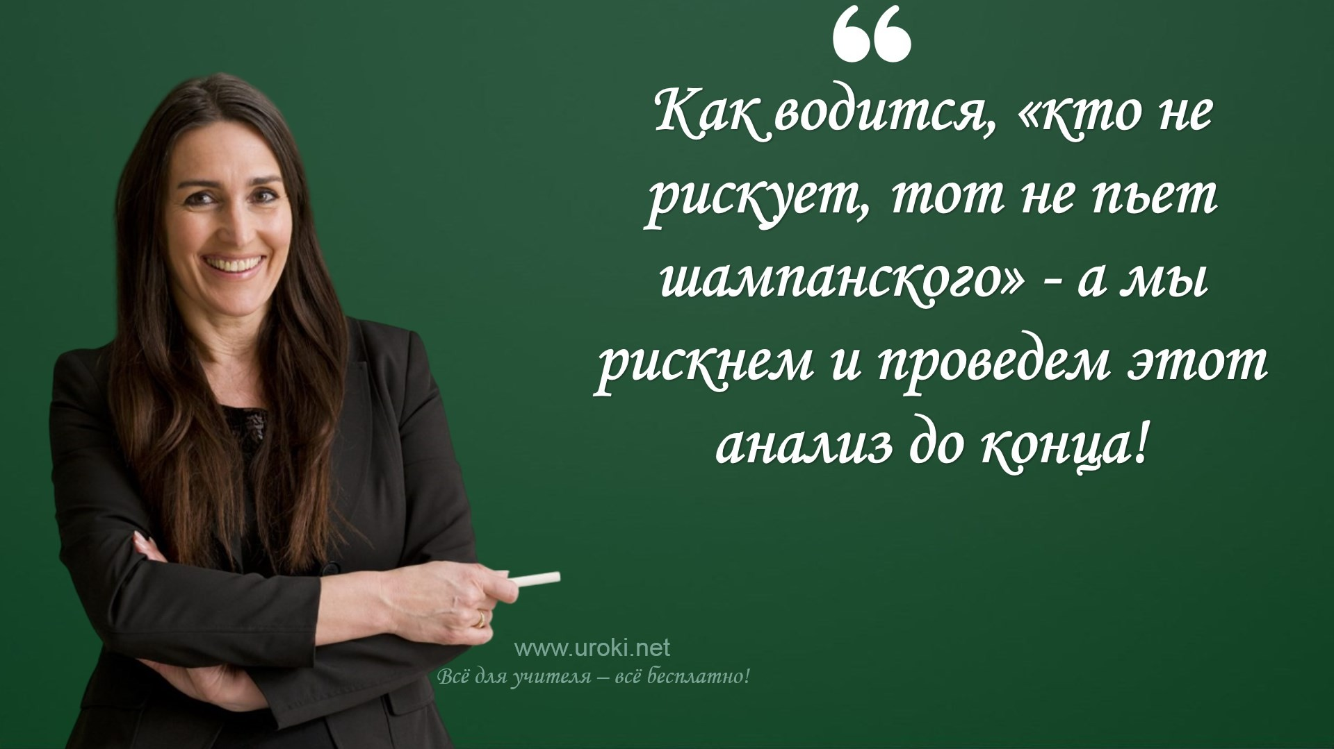улучшить процесс обучения.
Определение рекомендаций: на основе проведенного анализа необходимо сформулировать рекомендации для улучшения процесса обучения.

Анализ учебного урока
Анализ учебного урока – это систематическая оценка учебного процесса с целью определения его эффективности и выявления проблем, которые могут возникнуть в ходе обучения. В отличие от обычного анализа урока, анализ учебного урока сфокусирован на аспектах, связанных с учебным процессом и достижением учебных целей.

Одним из ключевых элементов анализа учебного урока является оценка соответствия урока целям обучения. Важно понимать, что цели обучения могут различаться в зависимости от уровня и предмета. Например, цель урока по математике для начальной школы может быть связана с развитием навыков счета и понимания базовых математических операций, в то время как цель урока для старших классов может быть связана с более сложными математическими понятиями и умением решать задачи.

В процессе анализа учебного урока также необходимо учитывать индивидуальные потребности учащихся. Например, если урок направлен на развитие навыков чтения, то важно оценить, насколько эффективно были использованы методы обучения, которые были выбраны для удовлетворения потребностей каждого ученика.

Кроме того, в анализе учебного урока также важно учитывать уровень подготовки учащихся и их поведение в классе. Например, если учащиеся не могут удержать внимание в течение урока, это может говорить о неэффективности использованных методов обучения или недостаточной мотивации учащихся.

Важно помнить, что анализ учебного урока – это процесс, который должен проводиться регулярно и систематически. Результаты анализа могут использоваться для улучшения качества обучения и разработки стратегий, которые позволят достичь лучших результатов.

Анализ урока практической работы
Отличительной особенностью анализа урока практической работы является необходимость анализа не только теоретической части урока, но и практической деятельности учеников.

Перед проведением анализа урока практической работы необходимо определить его цель и задачи. Цель анализа заключается в выявлении проблемных моментов урока, а задачи - в конкретизации этой цели и определении критериев оценки учебного процесса. Для достижения цели анализа учителю необходимо проанализировать каждый этап урока практической работы, начиная с подготовительной работы и заканчивая оценкой результатов работы учеников.
Основные этапы анализа урока практической работы:

- Подготовительная работа учителя. На этом этапе учитель должен проанализировать цели и задачи урока, планируемые результаты, выбрать методы и средства обучения, а также определить критерии оценки работы учеников.
- Организация урока. На этом этапе учитель должен оценить правильность выбора методов и средств обучения, правильность распределения времени на каждый этап урока, уровень подготовки учеников к выполнению задания.
- Практическая работа учеников. На этом этапе учителю необходимо оценить уровень подготовки учеников, правильность выполнения заданий, их активность и самостоятельность.
- Оценка результатов работы учеников. На этом этапе учитель должен оценить результаты работы учеников, выявить ошибки и недочеты, а также определить необходимые корректировки в методах и средствах обучения.

В процессе анализа урока практической работы необходимо обратить внимание на следующие аспекты:

Правильность выбора методов и средств обучения.
Уровень подготовки учеников к выполнению практических заданий. Уровень мотивации учеников на выполнение заданий.
Организация рабочего места и распределение времени.
Оценка учениками своих достижений в ходе выполнения практических заданий.
Оценка педагогом качества выполнения заданий и продвижения учеников в изучении темы.

Правильность выбора методов и средств обучения является ключевым аспектом анализа урока практической работы. Каждое задание должно быть выполнено определенным способом, и для этого необходимо правильно выбрать методы обучения и средства, которые будут использоваться в ходе урока. Например, если ученикам нужно изготовить какой-то предмет, необходимо выбрать такие методы, как демонстрация, объяснение, показ работы на примере и т.д.

Уровень подготовки учеников к выполнению практических заданий также является важным аспектом анализа урока. Некоторые задания могут быть слишком сложными для учеников, которые не имеют достаточного опыта или знаний.
Педагог должен оценить уровень подготовки учеников и выбирать задания соответствующим образом.

Анализ современного урока
Современный урок — это не просто передача знаний ученикам, но и учебный процесс, который охватывает различные аспекты, такие как использование новых технологий, интерактивные методы обучения, учет индивидуальных потребностей учащихся и другие инновации. Поэтому, анализ современного урока имеет свои отличия от обычного анализа урока.

Одним из ключевых отличий является учет современных технологий и новых методов обучения. На современном уроке преподаватель может использовать интерактивные доски, электронные учебники, различные приложения и программы для обучения, а также мультимедийные материалы и видеоуроки. В этом случае

анализ современного урока должен включать оценку эффективности использованных технологий и методов, а также их соответствие конкретным целям и задачам урока.
Другим важным аспектом современного урока является учет индивидуальных потребностей учеников. Сегодня, ученики могут иметь разные уровни знаний и навыков, различные образовательные потребности и интересы, а также могут иметь различные стили обучения. Поэтому, анализ современного урока должен включать оценку эффективности методов, которые преподаватель использует для индивидуализации обучения и учета потребностей каждого ученика.

Кроме того, на современном уроке может быть использована различная методика, такая как проектное обучение, проблемное обучение, дифференцированный подход и другие. В связи с этим, анализ современного урока должен оценить эффективность этих методик и их соответствие целям и задачам урока.

Для того, чтобы провести анализ современного урока, преподаватель должен учитывать все вышеперечисленные аспекты. Необходимо оценить правильность выбора технологий и методов, учет индивидуальных потребностей учеников, а также эффективность использованных методик обучения.

Оформление анализа современного урока не сильно отличается от оформления обычного анализа урока. В основном, для его оформления могут использоваться общие правила оформления документов.

Перед началом анализа следует указать дату и время проведения урока, его название и класс, в котором он проходил. Далее следует описание темы урока, целей, поставленных перед учениками и их задач.

Особое внимание следует уделить использованным на уроке методам обучения, так как именно они отличают современный урок от традиционного. Важно отметить эффективность использованных методов и их соответствие современным требованиям образования. Например, использование интерактивных методов, взаимодействия с внешним миром или технологий.

Для оценки эффективности урока следует провести анализ уровня подготовки учеников и описать их поведение в классе. Важно отметить, насколько ученики были заинтересованы в теме урока, насколько они активно участвовали в уроке и насколько хорошо они усвоили материал.

Особое внимание следует уделить оценке работы учителя. Важно описать, насколько педагог был готов к уроку, использовал ли он современные методы обучения, смог ли он увлечь учеников и обеспечить интересное и продуктивное занятие.

В конце анализа следует привести выводы и рекомендации по улучшению проведения уроков в будущем. Важно отметить, насколько современный урок соответствует требованиям современного образования и насколько эффективно используются современные методы обучения.

В целом, анализ современного урока не сильно отличается от обычного анализа урока. Главное, чтобы анализ был всесторонним и учитывал все особенности проведения современных уроков, которые ориентированы на повышение мотивации учеников к учебному процессу и эффективное использование современных технологий обучения.

Системный анализ урока
Системный анализ урока - это подход к анализу, который позволяет рассматривать урок как целостную систему, состоящую из взаимосвязанных элементов. В отличие

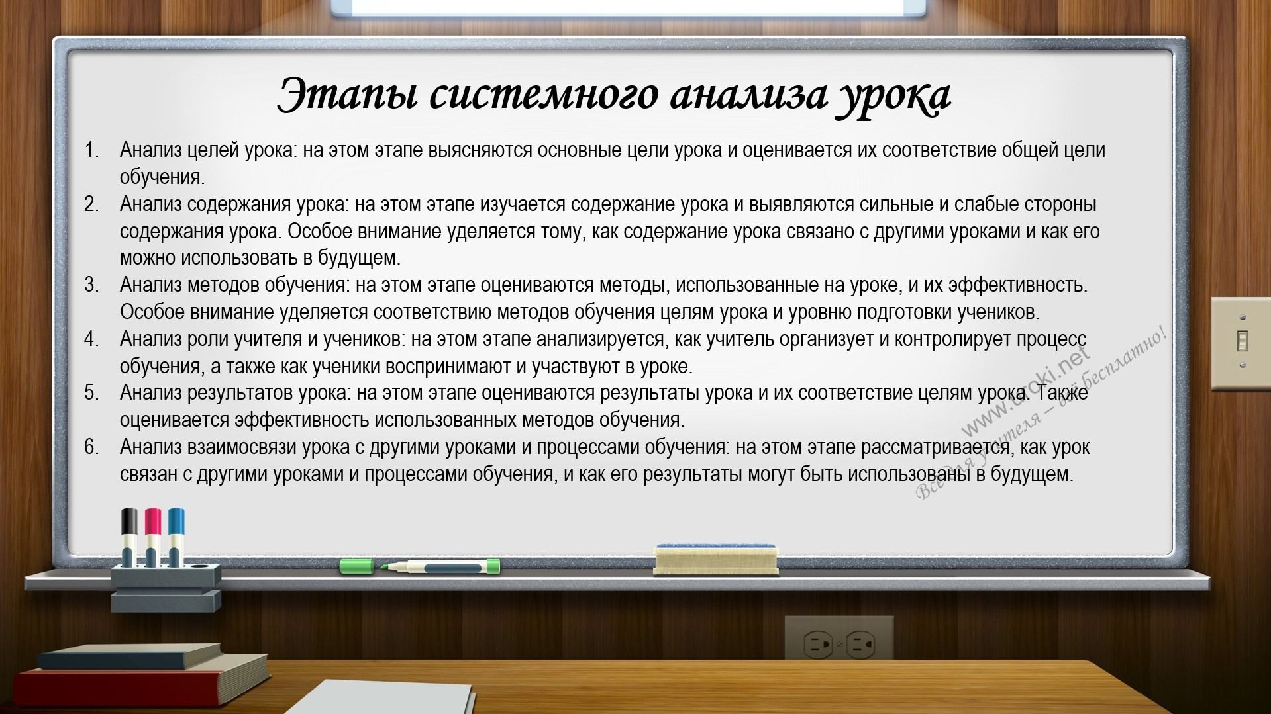от обычного анализа урока, который склонен рассматривать урок в изоляции от других уроков и процессов в обучении, системный анализ учитывает все аспекты, связанные с уроком, их взаимодействие и взаимозависимость.
Основной принцип системного анализа урока - это понимание урока как системы, которая состоит из трех основных элементов: целей, содержания и методов обучения.

В соответствии с этим подходом, системный анализ урока включает следующие этапы:

Анализ целей урока: на этом этапе выясняются основные цели урока и оценивается их соответствие общей цели обучения.
Анализ содержания урока: на этом этапе изучается содержание урока и выявляются сильные и слабые стороны содержания урока. Особое внимание уделяется тому, как содержание урока связано с другими уроками и как его можно использовать в будущем.
Анализ методов обучения: на этом этапе оцениваются методы, использованные на уроке, и их эффективность. Особое внимание уделяется соответствию методов обучения целям урока и уровню подготовки учеников. Анализ роли учителя и учеников: на этом этапе анализируется, как учитель организует и контролирует процесс обучения, а также как ученики воспринимают и участвуют в уроке.
Анализ результатов урока: на этом этапе оцениваются результаты урока и их соответствие целям урока. Также оценивается эффективность использованных методов обучения.
Анализ взаимосвязи урока с другими уроками и процессами обучения: на этом этапе рассматривается, как урок связан с другими уроками и процессами обучения, и как его результаты могут быть использованы в будущем.

В следующих разделах попытаемся ответить на наиболее частые вопросы, которыми задаются учителя в процессе подготовки анализа урока: Как? Что? Зачем?

Далее поговорим неформально. Т.е. так, как мы общаемся друг с другом на переменах и на педсоветах. Без заумных слов и фраз, а максимально простым и доступным языком.

Как?

Как сделать анализ урока?

Анализ урока - это процесс, в ходе которого вы можете изучить свой урок, определить его сильные и слабые стороны, а также найти способы улучшения своего обучения. Для начала, записывайте свои мысли и наблюдения о происходящем на уроке. Оцените использованные методы обучения и их эффективность. Также обратите внимание на уровень подготовки учеников, поведение их в классе и их понимание материала. Когда урок закончился, сядьте и проанализируйте свои записи. Определите, что сработало, а что не сработало.
Подумайте, как можно улучшить урок, чтобы ученики лучше понимали материал. Наконец, используйте свои выводы и планируйте свои будущие уроки на основе того, что вы узнали. Не забывайте, что каждый урок - это возможность улучшить свои навыки преподавания и помочь своим ученикам лучше учиться.

Как написать анализ урока?
Начинающим учителям российских школ может показаться, что написать анализ урока – это сложно и непонятно. Но на самом деле, это не так страшно. Вот несколько простых шагов, которые помогут вам сделать анализ урока:

Перед началом урока задумайтесь, какие его цели и задачи. Например, если это урок по математике, то целью может быть научить учеников решать задачи на сложение и вычитание.

Во время урока обращайте внимание на реакцию учеников. Насколько они увлечены уроком? Смогли ли они выполнить задания? Были ли вопросы?
После урока сядьте и напишите анализ. Обратите внимание на следующие аспекты: Цели и задачи урока. Были ли они достигнуты?
Методы и приемы обучения. Были ли они эффективными для данной темы и возрастной группы?
Подготовка учеников. Смогли ли они выполнить задания? Были ли вопросы? Какими знаниями и навыками они обладали до урока?
Организация урока. Был ли он структурированным и понятным для учеников? Личная реакция. Как вы себя чувствовали во время урока? Были ли какие-то проблемы?
Не забывайте приводить конкретные примеры, чтобы показать, на что именно вы обращаете внимание. Например, если вы хотите сказать, что методика преподавания не была эффективной, приведите пример, когда ученик не понимал задания.
Не забудьте оценить урок в целом и дать свои рекомендации по улучшению. Например, вы можете посоветовать использовать другую методику обучения или провести более подробную подготовку учеников.

Вот и все! Если вы будете следовать этим простым шагам, то написание анализа урока не будет казаться сложным и непонятным. Не бойтесь пробовать разные методики и приемы – это поможет вам стать лучшим учителем для своих учеников.

Как провести анализ урока?

Привет, начинающий учитель! Я расскажу тебе, как провести анализ урока. Самое главное – не бойся ошибаться и не переживай, если урок не удался. Это – нормально, важно, чтобы ты извлек из него уроки и сделал выводы.

Вот несколько шагов, которые помогут тебе в этом:

Посмотри на цель урока и на то, какие знания ты хотел передать ученикам. Была ли цель достигнута? Если нет, то что можно было сделать по-другому? Оцени, насколько хорошо ученики усвоили материал. Может быть, кто-то не понял тему. Как можно было бы объяснить лучше?

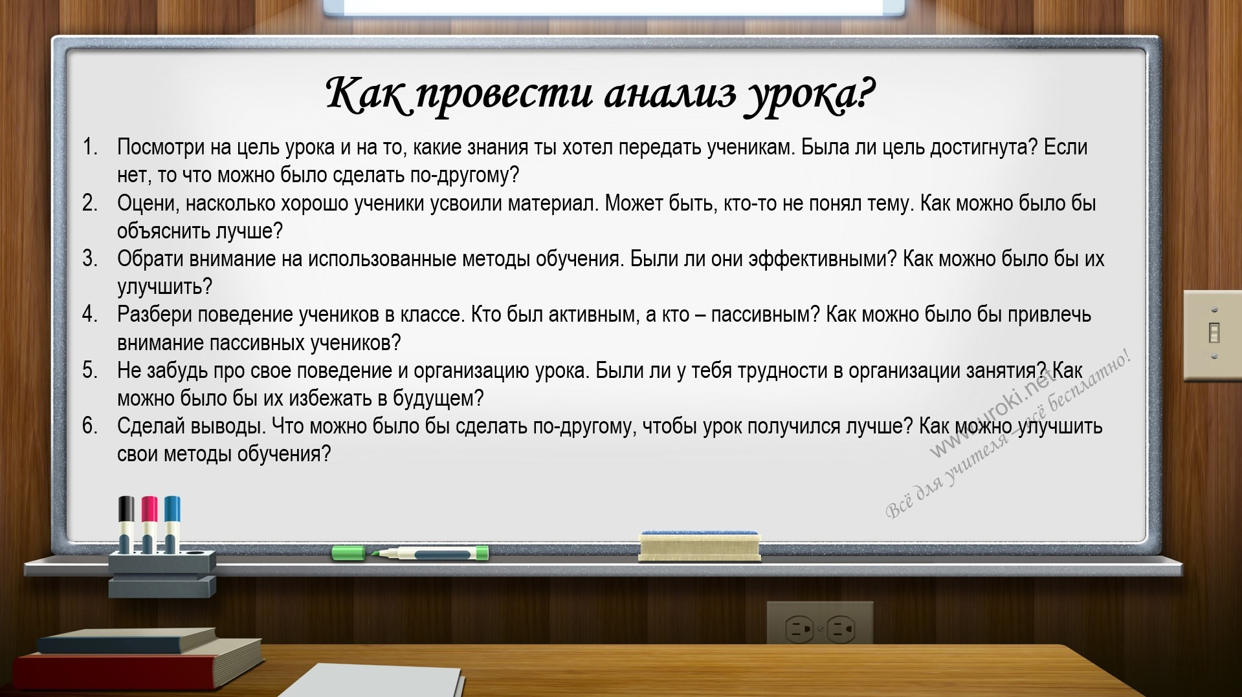Обрати внимание на использованные методы обучения. Были ли они эффективными? Как можно было бы их улучшить?
Разбери поведение учеников в классе. Кто был активным, а кто – пассивным? Как можно было бы привлечь внимание пассивных учеников?
Не забудь про свое поведение и организацию урока. Были ли у тебя трудности в организации занятия? Как можно было бы их избежать в будущем?
Сделай выводы. Что можно было бы сделать по-другому, чтобы урок получился лучше? Как можно улучшить свои методы обучения?

Например, ты проводил урок по математике и заметил, что не все ученики поняли тему. Ты можешь попросить их рассказать, что они поняли, а что нет, и затем объяснить материал еще раз, используя другой метод. Можно также давать больше заданий на закрепление темы.

Важно запомнить, что анализ урока помогает тебе развиваться и улучшать свою работу, так что не бойся его проводить. Удачи!

Как писать анализ урока?
Если ты хочешь научиться писать анализ урока, то тебе нужно знать несколько важных моментов. Во-первых, анализ урока — это не просто описание того, что произошло в классе. Это детальный разбор урока, на основе которого ты можешь понять, что было хорошо, а что нужно изменить в своей работе.

Для написания анализа урока тебе нужно:

Обратить внимание на цели и задачи урока. Нужно задать себе вопрос, что ты хотел донести до своих учеников.
Оценить свою подготовку к уроку. Если у тебя были проблемы с планированием, это может отразиться на результате урока.
Оценить уровень знаний учеников и их вовлеченность в урок. Если ученики не понимают материал, это может быть связано с твоими объяснениями.
Оценить использование методов обучения и материалов. Может быть, тебе стоит использовать новые методы или материалы для лучшего понимания материала.
Сделать выводы о том, что было хорошо, а что нужно улучшить в твоей работе.

Например, если твой урок был по математике, то ты можешь оценить, насколько понятно ты объяснял новую тему, какие задания были на уроке и как ученики их выполняли. Если ты заметил, что некоторые ученики не понимают материал, то нужно подумать, как лучше объяснить им тему. Если ты заметил, что все ученики плохо справляются с заданиями, то, возможно, ты выбрал неправильный уровень сложности.

Не забывай, что анализ урока — это важный инструмент для повышения своей профессиональной компетенции. И помни, что каждый урок — это опыт, который ты можешь использовать для улучшения своей работы.

Анализ урока как делать правильно?
В этой заметке я хочу рассказать о том, как делать анализ урока правильно. Первым шагом вам нужно определить цель анализа. Например, вы можете хотеть оценить эффективность своей работы, выявить сильные и слабые стороны учеников или узнать, какие методы обучения работают лучше всего для вашего класса.

Для того чтобы провести анализ, вы должны наблюдать за уроком, записывать заметки и задавать себе вопросы.

Вот несколько примеров вопросов, которые помогут вам начать:

- Какие цели были поставлены на уроке?
- Какие методы обучения были использованы, и как они помогли достичь целей?
- Какие препятствия возникали на уроке, и как они были преодолены?
- Какая была реакция учеников на материал, и каким образом вы оценивали их понимание?

После урока соберите все свои записи и начинайте анализировать. Обратите внимание на свои заметки и попробуйте выделить общие тенденции и проблемы. При этом не забывайте учитывать индивидуальные особенности каждого ученика.

Например, если вы заметили, что некоторые ученики имеют проблемы с пониманием материала, то вы можете скорректировать свой подход к обучению, используя более доступные объяснения или разнообразные методы.

В конце анализа делайте выводы и определите, как вы можете улучшить свою работу в будущем. Например, вы можете посетить тренинги по обучению или посмотреть видеоуроки от опытных коллег.

Важно помнить, что анализ урока должен быть конструктивным и помочь вам улучшить свою работу, а не просто выявить недостатки. И не забывайте, что каждый урок - это новый шанс для улучшения своих навыков!

Как составить анализ урока?

В этой заметке я расскажу тебе, как правильно составить анализ урока.

Перед тем, как начать писать анализ, собери всю необходимую информацию о проведенном уроке: тему, класс, количество учеников, дату и время проведения. Обязательно узнай у учеников их мнение о уроке, как они оценивают свою работу, что им понравилось, а что нет.

Далее, оцени урок по таким критериям, как цели и задачи, подготовка учителя и учеников, методы и формы работы, использование современных технологий, организация класса и контроль учебной дисциплины, а также саморефлексия и анализ работы учителя.

Составляя анализ, не забывай приводить конкретные примеры из урока и описывать их подробно. Например, упомяни, какой метод использовался, сколько времени было уделено на выполнение заданий, какие инструменты использовались.

Не забывай также описывать свои личные мысли и впечатления об уроке, пиши честно, без преувеличения и лести. Опиши, что тебе понравилось, что можно улучшить, и как можно применить новые методы и приемы на будущих уроках.

Ну что, думаю, теперь ты готов написать свой первый анализ урока.

Как заполнить анализ урока?
Заполнение анализа урока - это важный этап для оценки качества преподавания. Для начала, надо заполнить шапку анализа с указанием названия урока, класса, предмета, даты и продолжительности урока. Далее следует перейти к описанию цели и задач урока. Например: цель урока - изучение теоремы Пифагора, задачи - развитие навыков решения задач с применением теоремы.

Затем необходимо описать этапы урока и использованные методы обучения. Например, на первом этапе урока был использован фронтальный метод, где учитель рассказывал об истории создания теоремы, на втором этапе была проведена работа в парах, где ученики решали задачи по теме. Важно указать, какие именно методы применялись и как они помогли достичь поставленных целей и задач.

Далее надо оценить результаты урока и описать их в анализе. Например, ученики успешно решили большинство задач и смогли применить теорему в реальной жизни. Также можно указать, какие затруднения возникали у учеников и как они были преодолены.

Наконец, необходимо сделать выводы о качестве проведенного урока. Например, урок был проведен на хорошем уровне, методы обучения были эффективными, однако стоит уделить больше внимания индивидуальной работе с учениками для более глубокого понимания темы.

Как оценить эффективность урока?

Когда мы проводим урок, важно не только преподнести материал, но и понимать, насколько хорошо он усваивается учениками. Для этого нужно оценить эффективность урока.

Один из способов - это использование анализа урока, о котором мы уже говорили. С помощью него можно оценить, насколько хорошо были достигнуты цели урока, какой уровень активности учеников был на уроке и т.д.

Еще один способ - это использование формативной оценки. Например, вы можете задавать вопросы ученикам в процессе урока и оценивать их ответы. Также можно давать домашние задания или тесты, чтобы проверить знания учеников.

Но самый простой способ оценить эффективность урока - это просто спросить учеников, как они оценивают урок. Можно задать им вопросы, типа: "Что вам понравилось на уроке?" или "Что вы хотели бы улучшить на следующем уроке?". Это поможет получить обратную связь от учеников и улучшить качество обучения.

Например, если вы проводили урок по математике, вы можете спросить учеников, как им понравилась тема урока, какие трудности возникли и как их можно было бы решить лучше. Также можно спросить, насколько понятно было объяснение нового материала и насколько интересно было выполнение заданий.

Важно помнить, что оценка эффективности урока - это не только оценка знаний учеников, но и их интереса к уроку и уровня мотивации. Поэтому, для полного понимания эффективности урока нужно учитывать все эти факторы.

Что?

Что представляет собой анализ урока?
Сейчас, давайте поговорим о том, что такое анализ урока.

Анализ урока - это процесс, который помогает понять, как прошло занятие и что нужно улучшить в будущем. Во время анализа, учитель обращает внимание на то, как проходили этапы урока, как использовались методы обучения, насколько понятны были объяснения, и какие вопросы возникли у учеников.
Важно помнить, что анализ урока необходим, чтобы улучшить свою работу и помочь ученикам лучше усваивать материал.

Давайте рассмотрим пример: учитель провел урок по математике на тему "Умножение и деление дробей". Во время анализа урока он обнаружил, что ученики испытывают трудности с пониманием этой темы. Он понял, что нужно изменить методы обучения и дать больше практических заданий, чтобы помочь ученикам лучше усвоить материал.

Таким образом, анализ урока помогает учителю оценить свою работу, найти слабые места и улучшить процесс обучения.

Что писать на анализ урока?
Что нужно писать в анализе урока? Анализ урока — это документ, в котором учитель описывает, как проходил урок, какие цели были поставлены, какие методы были использованы и какие результаты были достигнуты.

В анализе нужно описать свои наблюдения и впечатления о том, что происходило на уроке. Например, можно написать о том, какие задания были разданы, как ребята отвечали на вопросы, было ли интерактивное обучение и как прошло обсуждение.
Важно также описать, какие методы применялись на уроке и какие из них были эффективными.

Кроме того, не забудьте указать, какие достижения были на уроке, а также проблемы и сложности, с которыми вы столкнулись. Это поможет вам сделать выводы и улучшить учебный процесс.

Например, если на уроке была проведена работа в группах, можно описать, как прошло взаимодействие между учениками, были ли проблемы с организацией работы в группе. Если были использованы игры или другие интерактивные методы, то можно написать, как они были восприняты учениками и насколько они помогли в освоении материала.

Наконец, важно описать, какие рекомендации вы можете дать по улучшению учебного процесса на будущее. Например, если ученики не успевали сделать задания в классе, можно порекомендовать давать больше времени на работу в классе, или использовать другие методы, чтобы помочь им в освоении материала.

Вот и все, надеюсь, что эти советы помогут вам написать хороший анализ урока!

Что оценивается при анализе урока?

Я хотел бы рассказать вам, что я узнал о том, что оценивается при анализе урока. Это очень важно для всех учителей, включая начинающих, как я.

Так вот, при анализе урока оцениваются многие вещи, которые могут влиять на его эффективность. Например, цели и задачи урока - они должны быть ясными и понятными для всех учеников. Если я не могу объяснить, зачем мы занимаемся этой темой, то ученики могут потерять интерес и не понимать, что они должны достигнуть.

Кроме того, оценивается подготовка учителя и учеников. Я должен быть готов к уроку и иметь все необходимые материалы. Если я не подготовлен, то ученики могут пропустить важную информацию.

Также важно, какие методы и формы работы я использую. Например, если я использую один и тот же метод на всех уроках, то ученики могут быстро устать от него и перестать участвовать в уроке.
Другой важный критерий - это использование современных технологий. Я должен знать, как использовать компьютеры и другие технические средства, чтобы облегчить ученикам понимание материала.

Кроме того, оценивается организация класса и контроль учебной дисциплины. Например, я должен контролировать, чтобы все ученики работали и не мешали друг другу. Если я не буду следить за порядком в классе, то ученики могут отвлечься и потерять интерес к уроку.

Ну и наконец, очень важно иметь саморефлексию и анализ работы учителя. Я должен знать свои сильные и слабые стороны и работать над тем, чтобы улучшить свою работу.

Надеюсь, эти примеры помогут вам лучше понять, что оценивается при анализе урока. Не забывайте, что каждый урок уникален, и вам нужно оценивать его в контексте учеников и класса.

Что включает в себя анализ урока?
Я хочу поговорить о том, что включает в себя анализ урока. Когда я готовлю анализ урока, я сосредотачиваюсь на нескольких ключевых аспектах.

Первое, что я оцениваю, это цели и задачи урока. Я задаю себе вопросы, были ли цели достигнуты и какие задачи были поставлены для учеников. Если цели не были достигнуты, то я пытаюсь понять, почему это произошло, и что можно было бы сделать, чтобы улучшить результаты.

Второе, что я оцениваю, это подготовку учителя и учеников. Я смотрю на то, насколько хорошо подготовлены ученики и учитель, какие материалы были использованы на уроке, была ли подготовка качественной и интересной.

Третье, что я оцениваю, это методы и формы работы, которые использовались на уроке. Я рассматриваю различные методы, которые были использованы, и думаю, какие из них были наиболее эффективными для конкретного урока.

Четвертое, что я оцениваю, это использование современных технологий. Я смотрю на то, насколько хорошо учитель использовал технологии в процессе обучения, какие программы и приложения были использованы, и как они помогли улучшить урок.

Пятое, что я оцениваю, это организацию класса и контроль учебной дисциплины. Я рассматриваю, как учитель контролировал поведение и дисциплину на уроке, была ли организация учебного процесса хорошей и понятной для учеников.
И, наконец, я оцениваю саморефлексию и анализ работы учителя. Я задаю себе вопросы, что я сделал хорошо, что можно улучшить, и как я могу использовать эти знания и навыки на будущих уроках.

Вот, собственно, и все, что я оцениваю при анализе урока. Я стараюсь быть объективным, использую конкретные примеры и описываю все, что мне понравилось и что можно улучшить.

Зачем?

19.1. Зачем нужен анализ урока?

Во-первых, анализ урока позволяет оценить эффективность учебного процесса и выявить проблемы, с которыми сталкиваются ученики и учителя. Например, если ученики плохо усваивают материал, то, скорее всего, это связано с тем, что учитель не использует подходящие методы и формы работы.

Во-вторых, анализ урока помогает учителю саморазвиваться и совершенствоваться в своей профессии. Анализируя свою работу, учитель может выявить свои сильные и слабые стороны, а также понять, какие методы и приемы лучше всего работают на практике.

Наконец, анализ урока помогает ученикам развивать свои навыки и умения. К примеру, если учитель обнаруживает, что ученики не понимают материал, он может изменить подход к объяснению и использовать более доступные способы передачи информации.

Таким образом, анализ урока является важным инструментом для повышения качества учебного процесса и развития учителя и учеников. Не забывай проводить анализы регулярно, чтобы стать еще лучше в своей профессии!

Анализ урока по предметам

Анализ урока в начальной школе

Анализ урока в начальной школе отличается от анализа урока в старших классах. В начальной школе дети только начинают свой образовательный путь, поэтому особое внимание уделяется формированию у них базовых знаний и навыков.

Одним из ключевых аспектов анализа урока в начальной школе является оценка того, насколько хорошо дети усваивают базовые знания. Например, в первом классе дети изучают буквы, чтение, математику, а также получают первые навыки общения и социализации. В качестве примера, важно оценить, насколько хорошо дети усвоили буквы и умеют читать слова. Если дети не могут прочитать слова, то это может означать, что им нужно больше времени и усилий на изучение этого навыка.

Другой важный аспект анализа урока в начальной школе - это оценка того, насколько хорошо учитель учитывает индивидуальные потребности каждого ребенка. Например, если один из учеников имеет проблемы с чтением, то учитель должен предоставить ему дополнительную помощь и поддержку.

Также важно отметить, что уроки в начальной школе могут быть более игровыми и интерактивными. В качестве примера, учитель может использовать игры, рисунки и другие креативные методы для привлечения внимания детей и облегчения процесса обучения.

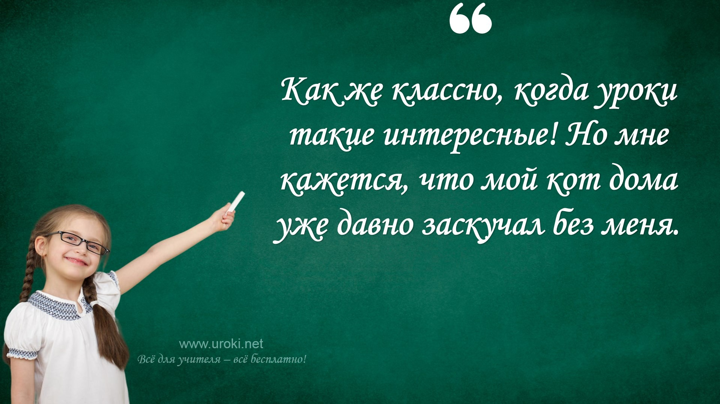В целом, анализ урока в начальной школе должен оценить, насколько хорошо дети понимают материал, насколько хорошо учитель учитывает индивидуальные потребности каждого ребенка и насколько интерактивным и увлекательным является урок.

Анализ урока языка
Анализ урока языка является важным инструментом для оценки эффективности обучения языку. Для этой цели используются различные методы и подходы, которые позволяют выявить как достижения учеников, так и проблемы в процессе обучения.

Давайте рассмотрим, какие особенности присущи анализу урока языка. Один из ключевых аспектов - это учет различных аспектов языка, таких как грамматика, лексика, произношение, а также навыки чтения, письма и разговорной речи. Кроме того, анализ урока языка должен учитывать как контент урока, так и методику преподавания, включая применение интерактивных методов, использование мультимедийных материалов, и другие.

Стоит учесть, что эффективность анализа урока языка зависит от того, какие цели были поставлены на уроке. Например, цель урока может быть связана с изучением новой грамматической темы, расширением словарного запаса, развитием навыков письма или разговорной речи. Поэтому анализ урока должен оценивать, насколько эффективно преподаватель достиг поставленных целей и какие методы были использованы для достижения этих целей.

Кроме того, анализ урока языка должен учитывать индивидуальные потребности каждого ученика в обучении языку. Например, некоторые ученики могут иметь проблемы с грамматикой, в то время как другие могут испытывать трудности в разговорной речи. Поэтому преподаватель должен применять методы, которые позволяют учитывать индивидуальные потребности каждого ученика, чтобы обеспечить эффективное обучение языку.

Анализ урока литературы

Анализ урока литературы - это процесс оценки эффективности урока, который проводит преподаватель, чтобы определить достижение целей урока и узнать, как улучшить обучение в будущем. Для этого преподаватель анализирует все аспекты урока, включая использование учебных материалов, методы преподавания, эффективность работы с текстом, формирование литературных навыков и т.д.

Одним из ключевых аспектов анализа урока литературы является оценка способности учеников анализировать литературные тексты и их понимания смысла произведения. Для наглядности преподаватель может использовать различные

методы, такие как чтение вслух, обсуждение текста, написание реферата или эссе на основе прочитанного произведения. Важно, чтобы преподаватель оценивал не только правильность ответов учеников, но и качество их мышления, анализа и интерпретации текста.
Для этого преподаватель может использовать различные оценочные критерии, такие как способность к анализу, критическому мышлению, использование литературных терминов и понимание глубокого смысла произведения. Стоит учесть, что ученики могут иметь разный уровень подготовки и понимания литературных текстов, поэтому преподаватель должен учитывать индивидуальные особенности каждого ученика при проведении анализа урока.

Таким образом, анализ урока литературы является необходимым инструментом для оценки эффективности учебного процесса и определения дальнейших шагов для улучшения качества обучения.

Анализ урока математики
Анализ урока по математике отличается от анализа урока по другим предметам тем, что в нем большое внимание уделяется решению задач и логическому мышлению учащихся. Для того чтобы правильно провести анализ урока математики, необходимо учитывать следующие особенности.

Во-первых, важно проанализировать работу учеников над решением задач. Рассматривая примеры решения, можно понять, какие ошибки совершают учащиеся и какие проблемы возникают у них в процессе решения. Это позволит преподавателю корректировать свой подход к обучению и помочь ученикам лучше понимать материал.

Во-вторых, анализ урока по математике должен учитывать эффективность использования различных методик обучения. Для этого необходимо рассмотреть, как преподаватель объяснял новый материал, какие задания давал ученикам для закрепления материала, а также использовал ли он в своей работе различные визуальные средства, такие как демонстрационные материалы или интерактивные задания.

В-третьих, при анализе урока по математике важно учитывать уровень подготовки учеников и их способности к логическому мышлению. Для того чтобы справиться с задачами, ученикам необходимо не только знать материал, но и уметь применять его на практике. Вот поэтому анализ урока по математике должен оценивать не только знания учеников, но и их умения решать задачи и работать с материалом.

Таким образом, для того чтобы провести эффективный анализ урока по математике, необходимо учитывать множество факторов, включая работу учеников, использование методик обучения и уровень подготовки учеников. Важно помнить, что каждый урок по математике должен быть ориентирован на развитие логического мышления учеников и на помощь им в овладении необходимыми навыками.

Анализ урока физики

Анализ урока по физике имеет свои особенности. Он направлен на выявление уровня понимания учениками теоретических положений и их умения применять знания на практике.

Для того чтобы провести анализ урока по физике, нужно учитывать три аспекта:

    - Теоретический аспект, включающий объяснение учителя и усвоение учениками теории.
    - Практический аспект, когда ученики применяют полученные знания на практике.

    - Аспект участия учеников в уроке, их активности и заинтересованности.

Например, при анализе урока физики необходимо учитывать то, как учитель представляет теорию и как он объясняет принципы работы устройств. Стоит учитывать также насколько правильно ученики применяют полученные знания на практике и насколько активно они участвуют в уроке.

Становится понятно, что основной задачей учителя физики является не только дать теоретические знания, но и научить учеников их применять на практике. Он должен научить учеников проводить эксперименты и анализировать результаты.

В качестве примера можно привести задачу, где ученики должны просчитать силу тяжести, действующую на тело, и затем провести эксперимент, чтобы подтвердить свои расчеты. При анализе такого урока необходимо оценить, насколько верно ученики просчитали силу тяжести, как они провели эксперимент и насколько точно были получены результаты.

Анализ урока химии
Анализ урока по химии отличается от анализа уроков других предметов своей спецификой. Для этого требуется учитывать не только педагогические аспекты, но и безопасность проведения урока, а также особенности использования лабораторного оборудования и химических реактивов.

Для того чтобы провести анализ урока по химии, следует рассмотреть педагогические аспекты, такие как подготовка учителя, правильное построение урока, использование интерактивных методов обучения и т.д. Кроме того, стоит учесть, что безопасность на уроке по химии является первостепенной задачей, поэтому следует проанализировать, как учитель обеспечивает безопасность на уроке, используя специальные инструкции и меры предосторожности.

Давайте рассмотрим особенности анализа урока по химии. Например, важно обратить внимание на использование лабораторного оборудования, правильность его эксплуатации и настройки, а также на правильность проведения химических реакций. Кроме того, при анализе урока по химии стоит учитывать, как учитель справляется с различными ситуациями, связанными с использованием химических веществ и лабораторного оборудования.

Таким образом, анализ урока по химии отличается от анализа уроков других предметов своей спецификой, связанной с безопасностью на уроке, особенностями использования лабораторного оборудования и химических реактивов.

Анализ урока биологии

Анализ урока по биологии отличается от анализа уроков по другим предметам тем, что для его проведения необходимо большое количество визуальных материалов и лабораторных работ.

Для наглядности преподаватель может использовать различные модели, схемы, диаграммы и видеоматериалы. Также важным элементом урока являются лабораторные работы, которые помогают закрепить теоретический материал на практике.

Для этого преподаватель должен иметь не только теоретические знания, но и уметь объяснить своим ученикам правила безопасной работы с оборудованием и реагентами.

Таким образом, особенностью анализа урока по биологии является наличие большого количества визуальных материалов и лабораторных работ, а также необходимость учитывать меры безопасности при их проведении.

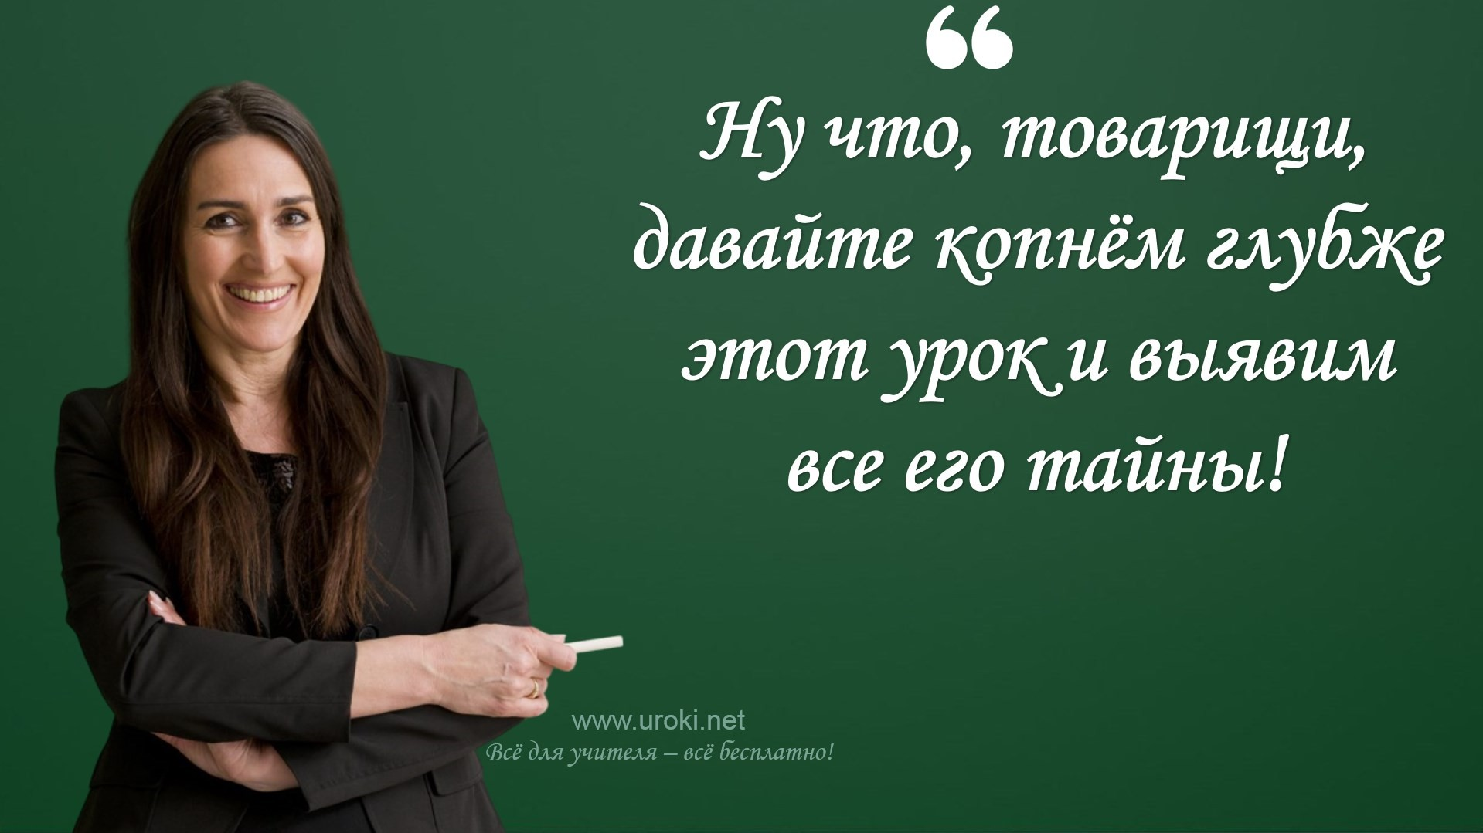

Анализ урока географии
Анализ урока по географии имеет свою специфику и отличается от анализа уроков других предметов. Для наглядности приведем примеры особенностей анализа урока по географии:

Рассматривая пример анализа урока географии, можно заметить, что учитель часто использует различные карты и географические модели, чтобы проиллюстрировать теоретические концепции и показать связь между географическими явлениями.
Таким образом, графические материалы играют важную роль в процессе обучения географии.

Для того чтобы правильно проанализировать урок по географии, необходимо учитывать такие факторы, как климатические и географические условия обучения. Например, важно учитывать топографические особенности местности, на которой находится школа, чтобы можно было понять, какие термины и понятия могут быть особенно понятны для учеников.

Вот поэтому на уроках географии учитель часто использует такие методы, как наблюдение, сравнение и обобщение. Они позволяют ученикам получить представление о географических процессах и явлениях на основе наблюдений и анализа данных.

Таким образом, для анализа урока по географии необходимо учитывать использование графических материалов, топографические особенности местности и использование различных методов обучения, таких как наблюдение и сравнение.

Анализ урока истории

Анализ урока по истории имеет свои особенности.

Во-первых, в ходе урока ученики получают много информации о прошлых событиях и периодах. Для того чтобы провести анализ урока по истории, необходимо изучить не только предметную информацию, но и способы ее представления и организации учебного процесса. Например, были ли использованы различные источники информации, была ли проведена работа с учебником и дополнительными материалами, какие методы обучения были применены (лекция, беседа, игра и т.д.).

Во-вторых, на уроке по истории ученики должны уметь анализировать прошлые события и выводить из них уроки для настоящего и будущего. Следовательно, в анализе урока необходимо обратить внимание на то, насколько эффективно были развиты эти навыки у учеников. Кроме того, для проведения анализа необходимо

оценить педагогические приемы, используемые учителем для развития критического мышления учеников.
В-третьих, на уроке по истории может проводиться работа с источниками, включая архивные документы, исторические карты и т.д. При анализе урока необходимо оценить качество работы с источниками и их использование в учебном процессе.
Возможно, учитель мог бы провести больше практических заданий, которые позволили бы ученикам на практике усвоить методы работы с источниками.

Таким образом, анализ урока по истории требует от аналитика учета различных аспектов, таких как использование источников, развитие критического мышления, эффективность педагогических приемов и т.д.

Анализ урока алгебры
Анализ урока алгебры требует от учителя более строгого подхода к структурированию урока и объяснению материала. Для этой цели учитель должен быть особенно внимательным к последовательности изложения материала и методам его демонстрации. Давайте рассмотрим некоторые особенности анализа урока алгебры.

Прежде всего, учитель должен иметь четкое понимание цели урока и необходимого для ее достижения материала. Стоит учесть, что урок алгебры может быть сложным для некоторых учеников, поэтому учитель должен уделить достаточно времени на объяснение основных понятий и примеров. Он также должен иметь понимание, какие методы и подходы наилучшим образом помогут ученикам освоить материал, и использовать их на протяжении всего урока.

Анализ урока геометрии

Анализ урока по геометрии отличается от анализа уроков других предметов тем, что главным методом обучения является визуальное представление геометрических фигур и их свойств.

Для наглядности на уроке используются геометрические построения, модели, схемы и рисунки. Для этого часто используются различные инструменты - компьютерные программы, геометрические приборы и доски.

Таким образом, анализ урока по геометрии включает в себя изучение учебной темы, применение математических законов и теорем, а также визуальное представление геометрических фигур и их свойств. Стоит учесть, что на уроке геометрии важно развивать пространственное мышление учеников и умение работать с геометрическими формами.

Анализ урока информатики
Анализ урока информатики имеет свои особенности по сравнению с анализом уроков других предметов. Давайте рассмотрим их подробнее.

Для того чтобы провести анализ урока информатики, необходимо обращать внимание на использование компьютерной техники и программного обеспечения. Рассматривая пример, можно отметить, что урок информатики должен быть проведен в компьютерном классе, где каждому ученику предоставлена возможность работать на своем компьютере. Вот поэтому на уроке информатики может быть проведена работа с программным обеспечением, обучение программированию, созданию веб-сайтов и т.д.

Для того чтобы оценить урок информатики, необходимо учитывать такие параметры, как организация работы в компьютерном классе, использование интерактивных форм обучения, понятность и структурированность материала.

Также стоит учитывать эффективность использования компьютерной техники и программного обеспечения на уроке.
Таким образом, анализ урока информатики имеет свои особенности, связанные с использованием компьютерной техники и программного обеспечения. Для наглядности и точности анализа важно обращать внимание на детали, такие как организация работы в классе и использование интерактивных методов обучения.

Анализ урока английского
Анализ урока английского языка имеет свои особенности по сравнению с анализом уроков других предметов. Например, на уроке английского языка особое внимание уделяется развитию навыков говорения и аудирования, а также обогащению словарного запаса учащихся.

В качестве примера, урок английского языка может начинаться с ознакомления с новым словом или фразой на тему урока, затем происходит разучивание произношения и повторение слов. Далее, учитель может задавать вопросы ученикам для проверки их понимания и умения ответить на английском языке.

Становится понятно, что на уроке английского языка особое внимание уделяется практике речи, а также развитию понимания речи на слух. Также важно учитывать различия в уровне владения языком у разных учеников и подбирать подходящие задания и упражнения для каждого ученика.

Таким образом, анализ урока английского языка должен учитывать особенности данного предмета и сконцентрироваться на развитии навыков говорения и аудирования, а также обогащении словарного запаса учащихся.

Анализ урока технологии

Анализ урока технологии требует особого внимания к деталям и процессу создания продукта. Для этой цели важно рассмотреть весь цикл производства: начиная от подготовки исходных материалов до финальной обработки готового изделия. В процессе анализа учитываются такие аспекты, как выбор и использование инструментов, оценка технического уровня и качества изготовления. Давайте рассмотрим, например, урок технологии по изготовлению куклы из ткани: в ходе анализа мы бы обратили внимание на правильность выбора ткани, точность измерений и нарезки, применяемые техники шитья и соединения деталей. Стоит учесть, что в уроке технологии также важна безопасность труда, поэтому на анализе следует обратить внимание на соблюдение правил безопасности и использование соответствующих инструментов и средств защиты.

Анализ урока астрономии
Анализ урока астрономии отличается от анализа уроков других предметов тем, что в процессе изучения материала используются различные средства визуализации и наглядности. Для этого в классе могут быть установлены модели планет, карты звездного неба, использоваться компьютерные программы и прочие образовательные средства. Важно также учитывать, что урок астрономии может иметь специфическую структуру, например, начинаться с изучения понятий и законов физики, связанных с небесной механикой, затем переходить к изучению звезд, планет и других космических объектов. Для наглядности учитель может также использовать снимки космических объектов и показывать видео о космических исследованиях. Таким образом, для эффективного анализа урока астрономии необходимо учитывать специфику используемых наглядных средств и структуру урока, начиная от физических законов и заканчивая изучением космических объектов.

Анализ урока обж

Анализ урока по ОБЖ отличается от анализа уроков других предметов тем, что урок включает в себя много практических заданий и обучения учеников правилам безопасности в различных ситуациях. Для того чтобы успешно проанализировать урок по ОБЖ, следует рассмотреть не только теоретический материал, но и выполнение практических заданий учениками. Разбор конкретных ситуаций и тренировка навыков действий в экстренных случаях являются важным элементом урока. Вот поэтому в анализе урока по ОБЖ следует учитывать не только знания учеников, но и уровень их практических навыков и готовность к действиям в сложных ситуациях. Для этого можно рассмотреть примеры выполнения заданий учениками, а также провести анализ работы преподавателя по организации и контролю за выполнением заданий.

Анализ урока физической культуры

Анализ урока физической культуры имеет свои особенности по сравнению с другими уроками. На уроке физкультуры фокус делается на движении и физических упражнениях. Учитывая это, анализ такого урока должен включать оценку физической подготовки учеников, уровня мастерства и точности выполнения упражнений, а также эффективности занятий в целом.

В качестве примера, при анализе урока физической культуры можно обратить внимание на такие аспекты, как наличие разминки перед занятием, организацию занятия, методы обучения и контроля выполнения упражнений, а также использование оборудования и спортивных приспособлений.

Становится понятно, что при анализе урока физической культуры необходимо учитывать не только уровень знаний учеников, но и их физическую подготовку, так как именно на уроке физкультуры происходит оценка их физических навыков и возможностей.

В целом, анализ урока физической культуры требует оценки не только уровня знаний учеников, но и их физической подготовки, мастерства и точности выполнения упражнений, а также эффективности занятий в целом.

Анализ урока образец
Приводим Вам самый простой образец оформления анализа урока в школе.

Образец: Конспект анализа урока по географии:
Дата проведения урока: 20.04.2023

Тема урока: "Климатические пояса и их характеристика"

Цели урока:

Ознакомить учеников с климатическими поясами Земли и их особенностями. Разобраться с влиянием климата на природу и жизнь людей в различных регионах.

Основные задачи:

Представить информацию о различных климатических поясах и их особенностях.
Объяснить, как климат влияет на живую и неживую природу. Показать, каким образом климат влияет на жизнь людей в различных регионах.

Ход урока:

Введение в тему:

Учитель задает вопросы ученикам о погоде, сезонах года, климатических зонах и их различиях. После этого учитель объясняет, что на Земле существует несколько климатических поясов и они имеют свои особенности.

Основная часть:

Учитель демонстрирует презентацию, на которой представлена информация о климатических поясах и их характеристиках. Во время презентации ученики записывают ключевые моменты и задают вопросы.
Далее учитель дает задание: составить таблицу с указанием климатических поясов, их особенностей и типов растительности.
После выполнения задания учитель объясняет, как климат влияет на живую и неживую природу.

Заключительная часть:

Учитель задает ученикам вопросы о том, как климат влияет на жизнь людей в разных регионах и на их здоровье.
Затем ученики делают выводы о том, что необходимо знать для адаптации к климатическим условиям в различных регионах.

Анализ урока:

Цели урока были ясно сформулированы и достигнуты.
Организация урока была хорошей. Учитель использовал презентацию, что помогло ученикам лучше запомнить материал.
Взаимодействие между учителем и учениками было активным

Анализ урока пример
Имейте ввиду, что мы приводим самые простейшие примеры оформления конспекта анализа урока. В реальности, если Вы осилили всю нашу статью, анализ урока может и должен быть более развёрнутым и детальным.

ПРИМЕР АНАЛИЗА УРОКА 1.

Анализ урока по русской литературе пример
Дата проведения урока: 20 апреля 2023 г.

Тема урока: "Жанр трагедии. Трагедия М.Ю. Лермонтова "Маскарад".

Цель урока: познакомить учащихся с основными характеристиками жанра трагедии, на примере произведения М.Ю. Лермонтова "Маскарад".

Ход урока:

Организационный момент.

Урок начался с проверки домашнего задания и объявления темы и цели урока.

Теоретическая часть.

Учитель объяснил основные характеристики жанра трагедии, рассказал об истории возникновения трагедии, о жанровых особенностях трагедии, об ее главных персонажах, о трагическом конфликте, о трагической развязке.

Затем учитель перешел к рассмотрению трагедии М.Ю. Лермонтова "Маскарад".
Учитель прочитал отрывок из произведения, задал вопросы по тексту и попросил учащихся выразить свое мнение о прочитанном.

Практическая часть.

Учитель поделил класс на несколько групп и раздал им фрагменты из трагедии "Маскарад". Каждая группа должна была прочитать свой фрагмент, обсудить его и выразить свое мнение о персонажах и конфликте.
После этого, каждая группа представила свой анализ остальным учащимся.

Рефлексия.

Учитель задал вопросы по теме урока, провел беседу, нацеливая на выявление понимания темы и оценки полученных знаний.

Оценка учащихся:

На уроке учащиеся проявляли активность, интерес к теме, задавали вопросы, делились своим мнением.
Учитель оценил участие учащихся в работе групп, а также реакцию на заданные вопросы.

Итог:

Урок прошел успешно, учащиеся получили новые знания о жанре трагедии, на примере произведения М.Ю. Лермонтова "Маскарад".

ПРИМЕР АНАЛИЗА УРОКА 2.

Анализ урока по физике пример
Дата проведения: 25 апреля 2023 года

Тема урока: "Электрический ток. Основные законы электродинамики"

Цели урока:

понимание основных понятий электрического тока и его характеристик; умение применять закон Ома для расчета сопротивления проводника; знакомство с основными законами электродинамики.

Основные задачи:

разобрать основные понятия электрического тока и его характеристик; изучить закон Ома и научиться его применять для расчета сопротивления проводника;
рассмотреть основные законы электродинамики.

Ход урока:

Организационный момент. Проверка домашнего задания. (5 минут)

Преподаватель проверил выполнение домашнего задания и ответил на возникшие вопросы.

Введение в тему. (10 минут)

Преподаватель объяснил, что такое электрический ток, какие бывают его виды и как он измеряется.

Основные понятия электрического тока и его характеристики. (20 минут)

Преподаватель в кратце повторил основные понятия, связанные с электрическим током: сила тока, напряжение, сопротивление.
Затем объяснил, как они связаны между собой и как можно измерить каждый параметр.

Закон Ома. (25 минут)

Преподаватель рассказал об основном законе электрической цепи - законе Ома, его формулировке и применении.
Затем дал несколько примеров расчетов сопротивления проводника по этому закону.

Законы электродинамики. (20 минут)

Преподаватель рассмотрел основные законы электродинамики: закон Кулона, закон Ампера и закон Фарадея.
Он пояснил их смысл и показал, как они применяются в жизни.

Заключительный этап. (5 минут)

Преподаватель повторил основные моменты урока, дал домашнее задание и ответил на вопросы.

Выводы:

Урок физики был проведен квалифицированным преподавателем, который продемонстрировал высокий уровень знаний в предметной области и умело использовал различные педагогические методы и приемы для обучения.
Урок был структурирован и организован логично, начиная с введения новой темы и постепенного перехода к более сложным концепциям. Преподаватель использовал визуальные материалы и демонстрационный материал для наглядности изложения материала.
Ученики были активно вовлечены в процесс обучения. Преподаватель старался поощрять учеников к задаванию вопросов и участию в дискуссиях, что способствовало углублению их понимания темы.
В ходе урока школьники выполняли практические задания, которые помогали им закрепить полученные знания. Преподаватель уделял достаточно времени объяснению техники выполнения заданий, что способствовало их успешному выполнению.
В целом, урок физики был эффективным и интересным для детей. Педагог продемонстрировал хорошую организацию урока и использовал разнообразные методы и приемы для обучения, что позволило ученикам успешно усвоить новый материал.

Укажем и некоторые недостатки, которые были выявлены в процессе анализа данного урока по физике:

Некоторые термины были использованы без их определения, что могло вызвать затруднения в понимании материала у некоторых учеников.
Некоторые концепции были представлены сложным и неструктурированным образом, что могло затруднить понимание учащимся материала на уроке.
Учитель не всегда был в состоянии охватить все вопросы и предоставить достаточно времени для решения всех заданий, что могло привести к недостаточной подготовке учащихся к контрольной работе.
Некоторые задания на уроке не были достаточно проработаны, что могло привести к недостаточной мотивации учащихся для их выполнения.
Не было использовано достаточно практических заданий, что могло затруднить применение полученных знаний в реальной жизни.

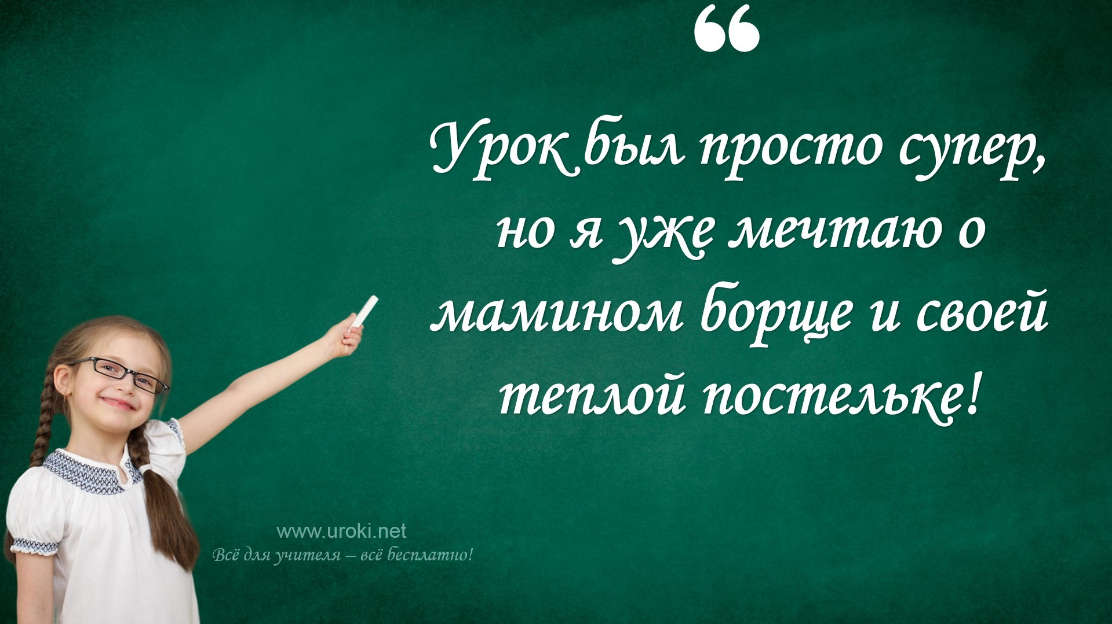Таким образом, мы можем заключить, что несмотря на хорошую структурированность и организованность урока по физике, все же были выявлены некоторые недостатки, которые следует учитывать в будущих уроках.

Готовый анализ урока по ФГОС

Анализ урока химии по ФГОС в 10 классе по теме "Кислоты и щелочи"

Дата проведения урока: 15 марта 2023 года Продолжительность урока: 45 минут Класс: 10
Цель урока: Узнать о свойствах кислот и щелочей, их классификации, реакциях с другими веществами и области применения в повседневной жизни.

Ход урока:

Организационный момент.

Приветствие учащихся, проверка наличия необходимых материалов для работы.

Введение в тему.

Учитель предлагает ученикам составить мозговой штурм на тему "Что вы знаете о кислотах и щелочах?" и записывает полученную информацию на доске.

Теоретический блок.

Учитель представляет ученикам теоретический материал о свойствах кислот и щелочей, их классификации, реакциях с другими веществами и области применения в повседневной жизни. Он использует презентацию, схемы и таблицы для наглядности.

Практическая часть.

Учитель проводит эксперименты с различными кислотами и щелочами, демонстрирует реакцию между ними и другими веществами.

Контроль знаний.

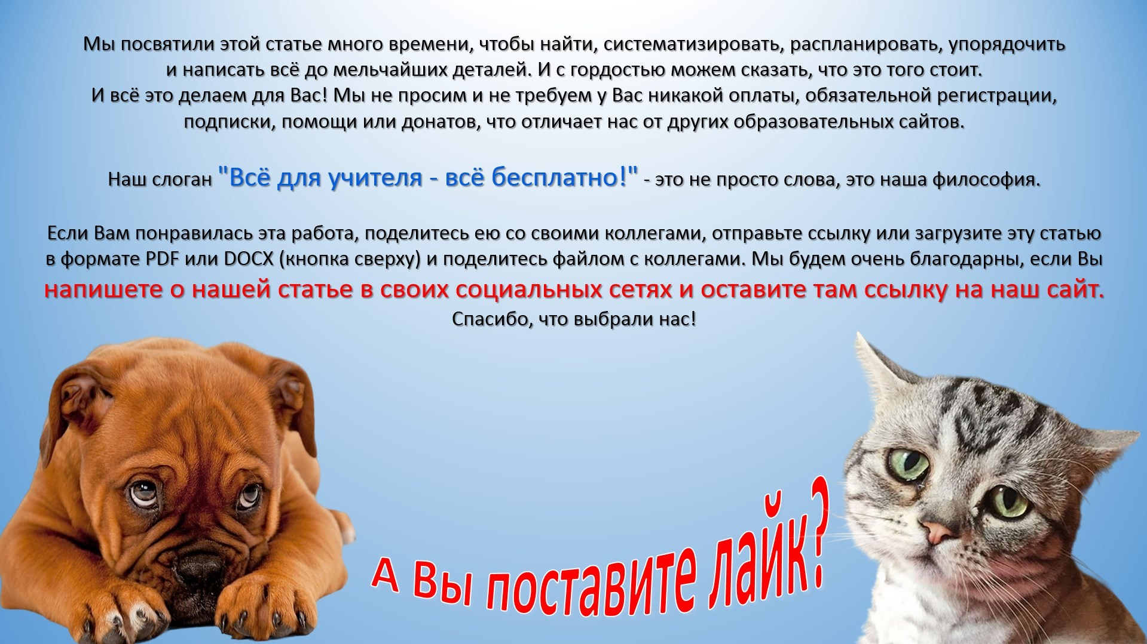Учитель задает ученикам вопросы, чтобы проверить их понимание материала, который был представлен на уроке.

Обобщение материала.

Учитель подводит итоги урока, сформулировав основные идеи и выводы.

Выводы:

В ходе анализа урока химии в 10 классе по теме "Окислительно- восстановительные реакции" были выявлены как положительные, так и отрицательные моменты.

Положительными моментами являются:

Преподаватель использовал разнообразные методы обучения, такие как объяснение материала на доске, демонстрация опытов, задания для самостоятельной работы и интерактивные игры, что способствовало лучшему усвоению материала учащимися.
Преподаватель проиллюстрировал теоретический материал на практике, демонстрируя несколько интересных опытов, что помогло стимулировать интерес учеников к учебному материалу.
Преподаватель использовал простой и понятный язык при объяснении материала, что сделало его доступным для всех учеников.

Однако, были выявлены и отрицательные моменты:

Некоторые ученики не были достаточно внимательными и не активно участвовали в уроке, что негативно сказалось на их результативности. Преподаватель мог бы дать больше времени для задания практических упражнений и более тщательно проверять их, чтобы убедиться, что все ученики понимают материал.
Таким образом, урок химии в 10 классе был хорошо организован и структурирован, с использованием разнообразных методов обучения. Несмотря на некоторые отрицательные моменты, ученики получили навыки в области окислительно-восстановительных реакций и улучшили свои знания в этой области.

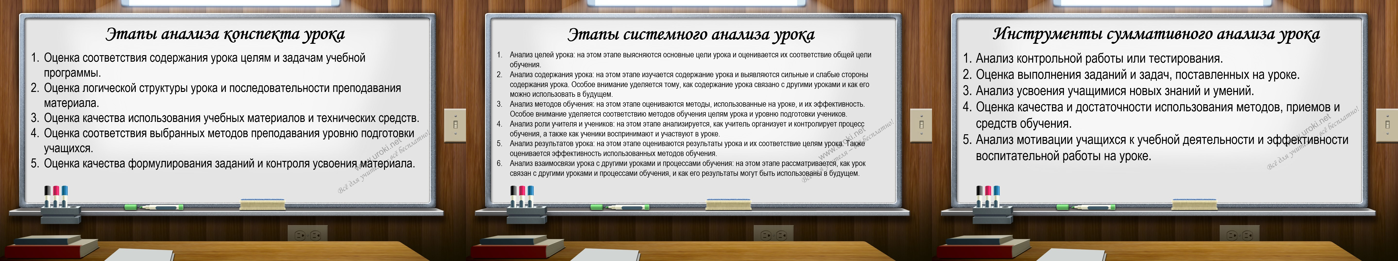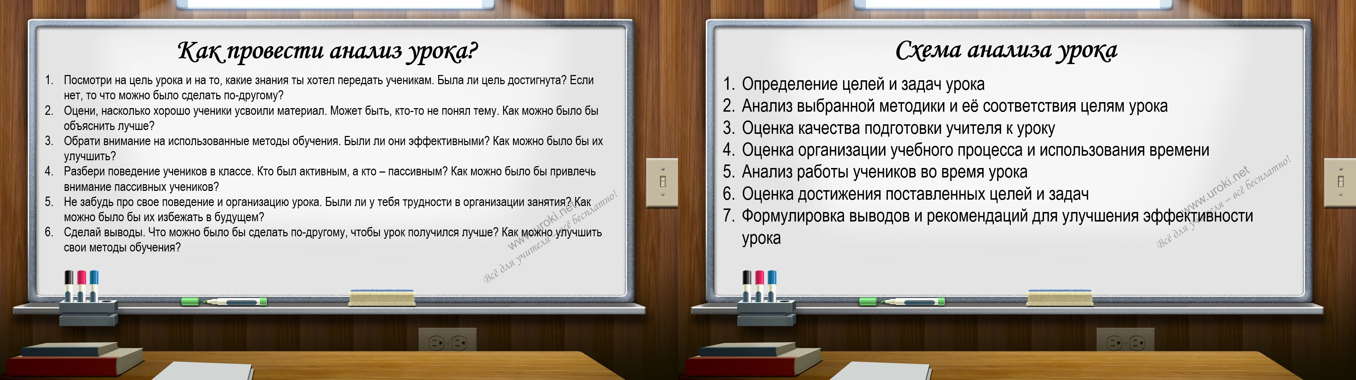

Читать ещё статьи по теме:
  - Анализ урока.
  - Анализ урока - как правильно сделать?
  - Доклад на тему: "Анализ урока"
  - СХЕМА АНАЛИЗА УРОКА
  - "Классный час: от А до Я. Энциклопедия классного руководителя"

Смотреть картинки по теме:

Слова ассоциации (тезаурус) к статье:
текст, наука, интеллект, школа, предмет, опыт, преподавание, педагог

Смотреть видео к статье:

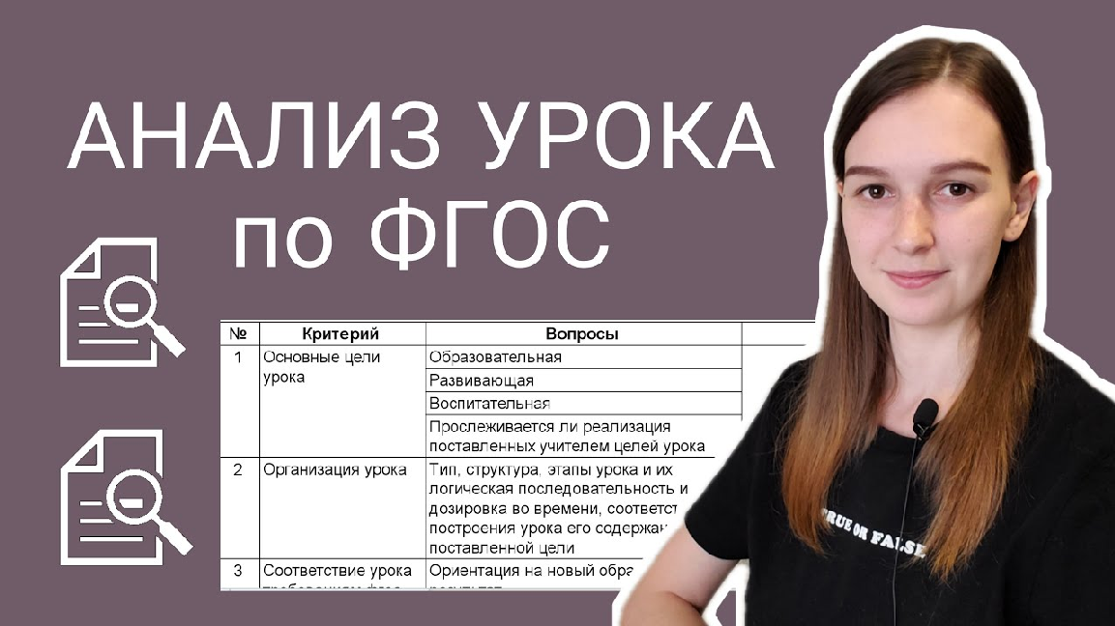
УРОК ПО ФГОС | Основные
Watch on
Опубликовано 25.04.2023
критерии
Share

